SENA · Centro de Comercio y Servicios · Regional Bolívar
Tecnología en Análisis y Desarrollo de Software (ADSO) · Ficha 3230489
TALLER GUIADO
Construya una tienda de ropa
con Bootstrap, CSS y JavaScript, paso a paso
Parta de una plantilla sencilla y, en 17 pasos, agregue cada componente hasta terminar la página web de «Brisa Moda».
Taller de transcripción y construcción · Bootstrap 5.3.8
Resultado de aprendizaje | Fase | Duración
Crear componentes front-end del software de acuerdo con el diseño | Desarrollo | 18 horas · 17 pasos

Instructor: Juan Carlos Ceballos Mendoza
Cartagena de Indias, septiembre de 2026

Contenido
Información general 3
Construcción de la tienda 7
Paso 1 · Conozca la plantilla 7
Paso 2 · Barra de navegación 11
Paso 3 · Portada (hero) 14
Paso 4 · Franja de beneficios 17
Paso 5 · Categorías 19
Paso 6 · Productos destacados 22
Paso 7 · Identidad de la tienda (CSS propio) 27
Paso 8 · Filtro de productos (JavaScript) 34
Paso 9 · Agregar al carrito y aviso (toast) 38
Paso 10 · Panel del carrito (offcanvas) 41
Paso 11 · Vista rápida del producto (modal) 47
Paso 12 · Carrusel de promociones 51
Paso 13 · Preguntas frecuentes (acordeón) 54
Paso 14 · Suscripción (formulario con validación) 57
Paso 15 · Pie de página 60
Paso 16 · Toques finales: tooltips y botón «volver arriba» 63
Paso 17 · Revisión final y entrega 66
Evaluación del taller 70
Anexo A · Resumen de clases más usadas 72
Anexo B · Glosario 74
Anexo C · Referencias 76

Información general
Aspecto | Detalle
Programa | Tecnología en Análisis y Desarrollo de Software (ADSO) — código 228118 · Ficha 3230489
Centro | Centro de Comercio y Servicios — SENA Regional Bolívar, Cartagena
Resultado de aprendizaje | Crear componentes front-end del software de acuerdo con el diseño
Tipo de actividad | Taller guiado de construcción: se parte de una plantilla y se completa, paso a paso, una página web
Producto | Página de una tienda de ropa («Brisa Moda») hecha con Bootstrap 5.3.8, CSS propio y JavaScript
Duración estimada | 18 horas (17 pasos)
Requisitos | VS Code con Live Server, navegador, conexión a Internet y haber trabajado la guía «Bootstrap desde cero»

Presentación
En este taller usted va a terminar una página web real: la tienda de ropa Brisa Moda. Recibirá una plantilla casi vacía y, en cada paso, la guía le dirá qué componente agregar, qué clases de Bootstrap usar, dónde escribir el código y cómo debe verse el resultado. Al final tendrá una tienda con menú, portada, categorías, catálogo con filtros, carrito de compras, vista rápida de productos, promociones, preguntas frecuentes, formulario de suscripción y pie de página.

Las reglas del taller
IMPORTANTE · El código viene en imágenes: hay que transcribirlo
Todo el código de esta guía está en imágenes, a propósito. Escribirlo usted mismo, letra por letra, es la mejor forma de aprender la sintaxis de Bootstrap: se le quedan las clases, se da cuenta de la estructura y aprende a encontrar sus propios errores.
No escriba los números de línea. Son solo para ubicarse y para que el instructor pueda decir «revise la línea 12».

- Respete la sangría (los espacios al inicio de la línea): use 2 espacios por nivel. VS Code la mantiene sola si presiona Enter dentro de una etiqueta.
- Escriba también los comentarios (<!-- … -->, /* … */, // …): le ayudarán a ubicarse en su propio archivo.
- Guarde y mire el navegador después de cada instrucción. Si algo se rompe, sabrá que fue lo último que escribió.
- Compare con la captura «Así debe verse». Si no se ve igual, revise primero las clases (una letra de más o de menos cambia todo).
- Abra la consola del navegador (F12) cuando algo de JavaScript no funcione: allí aparece el error y la línea.
- Haga un commit al final de cada paso. Si se pierde, podrá volver al paso anterior.

Preparación
- Descargue la carpeta plantilla-brisa-moda que le entrega el instructor y descomprímala en su carpeta de proyectos.
- Ábrala en VS Code (Archivo → Abrir carpeta).
- Haga clic derecho en index.html → Open with Live Server.
- Inicie el repositorio y haga el primer commit:
Terminal (dentro de la carpeta de la plantilla) Terminal · 3 líneas
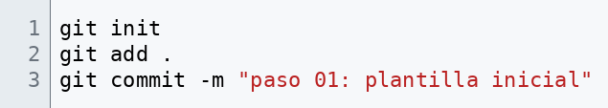

Estructura de la plantilla Texto · 7 líneas
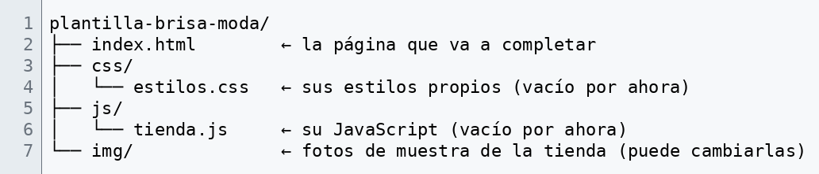

Cómo están organizados los pasos
Parte del paso | Qué encontrará
¿Qué vamos a hacer? | Qué componente se agrega y para qué sirve en una tienda real.
Clases y atributos nuevos | Las clases de Bootstrap que aparecen por primera vez, con su explicación.
Manos a la obra | Instrucciones numeradas (2.1, 2.2…): dónde escribir y la imagen con el código.
Así debe verse | Captura del resultado esperado.
Verifique antes de seguir | Lista de chequeo del paso.
Para ir más allá | Un reto opcional para quien termina antes.

Mapa del taller
Paso | Qué se agrega | Bootstrap | CSS | JS | Tiempo
1 | Conocer la plantilla | Plantilla base |  |  | 30 min
2 | Barra de navegación | Navbar, collapse, badge |  |  | 1 h
3 | Portada (hero) | Grilla, display, botones |  |  | 1 h
4 | Beneficios | row-cols, flexbox, íconos |  |  | 30 min
5 | Categorías | Card con imagen de fondo |  |  | 1 h
6 | Productos destacados | Cards, insignias, posición |  |  | 2 h
7 | Identidad de la tienda |  | Sí |  | 1 h 30 min
8 | Filtro de productos | Grupo de botones, d-none |  | Sí | 1 h
9 | Carrito y aviso | Toast |  | Sí | 1 h 30 min
10 | Panel del carrito | Offcanvas, list-group |  | Sí | 2 h
11 | Vista rápida | Modal, form-select |  | Sí | 1 h 30 min
12 | Promociones | Carrusel |  |  | 1 h
13 | Preguntas frecuentes | Acordeón |  |  | 30 min
14 | Suscripción | Formulario, validación, modo oscuro |  | Sí | 1 h
15 | Pie de página | Grilla, enlaces |  |  | 30 min
16 | Toques finales | Tooltips, botón flotante |  | Sí | 1 h
17 | Revisión y entrega | Pruebas y publicación |  |  | 1 h 30 min

El resultado final
Así se verá su tienda al terminar el taller (versión de computador):
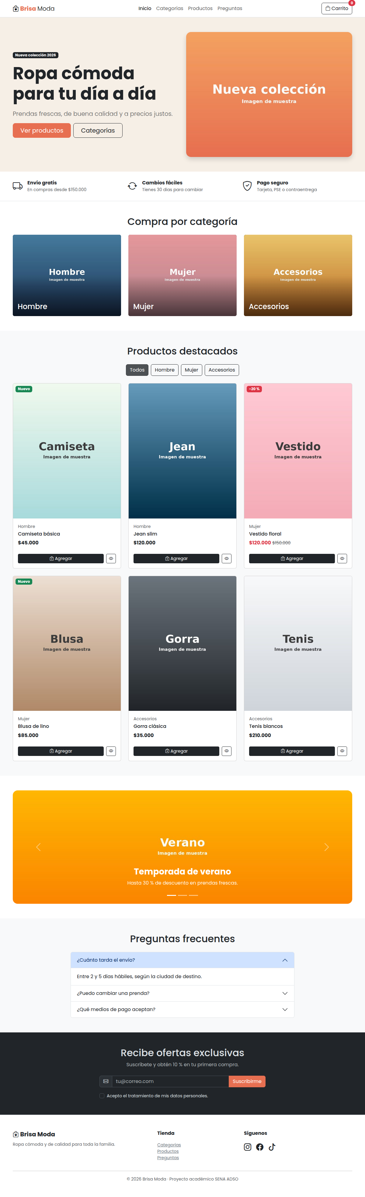
Brisa Moda terminada, en computador

Construcción de la tienda

Paso 1 · Conozca la plantilla
Tiempo | Archivos que modifica | Lo que aprenderá
30 min | (ninguno: solo lectura) | Cómo está armada la página: dónde se carga Bootstrap, dónde va cada sección y dónde se conectan su CSS y su JavaScript.

¿Qué vamos a hacer?
Antes de escribir, hay que entender el terreno. La plantilla ya tiene todo lo necesario para que Bootstrap funcione y comentarios que marcan dónde irá cada sección: <!-- PASO 2: Barra de navegación -->, <!-- PASO 3: … -->, etc. En cada paso usted reemplazará uno de esos comentarios por el código real.

Manos a la obra
1.1 Abra index.html y léalo con calma. Ubique las partes marcadas en la tabla de abajo.
index.html (archivo completo) HTML · 54 líneas
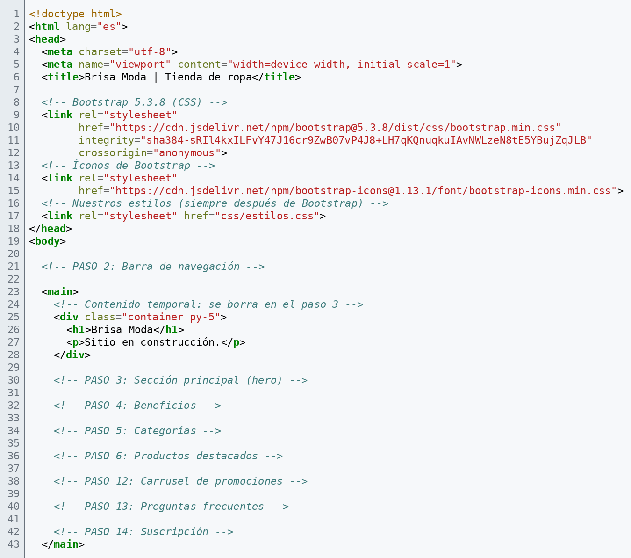
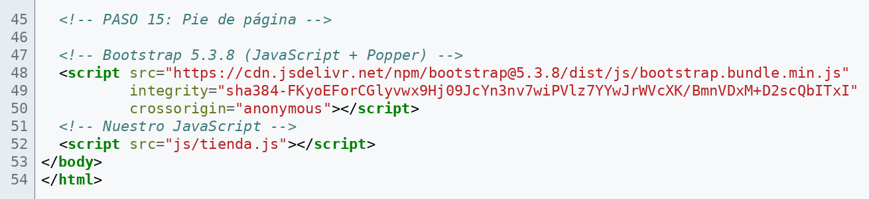

1.2 Abra css/estilos.css y js/tienda.js: por ahora solo tienen un comentario de encabezado.
css/estilos.css (archivo completo) CSS · 5 líneas
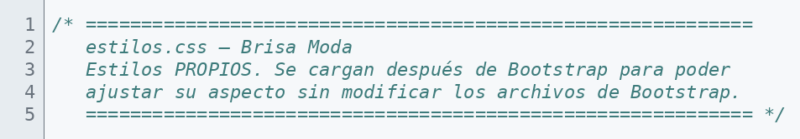

js/tienda.js (archivo completo) JavaScript · 5 líneas
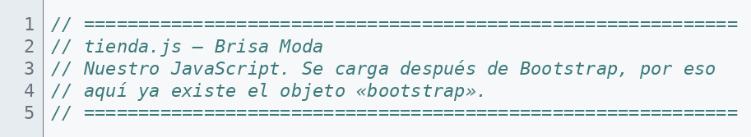

Así debe verse
Guarde todos los archivos (Ctrl + S) y mire el navegador (Live Server recarga solo):
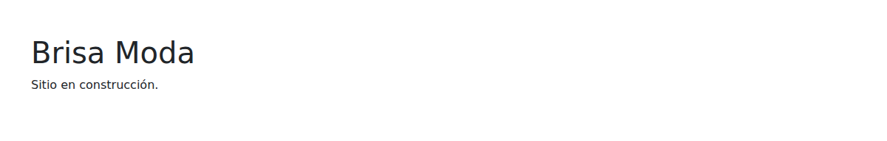
Paso 1: la plantilla solo muestra el título y «Sitio en construcción»

¿Qué hizo cada clase?
Líneas | Qué hay
1 – 6 | Estructura HTML5, idioma español, codificación y la etiqueta viewport (sin ella, nada se adapta al celular).
8 – 12 | El CSS de Bootstrap desde el CDN, con su huella de seguridad integrity.
13 – 15 | Los íconos de Bootstrap (<i class="bi bi-…">).
16 – 17 | Sus estilos (css/estilos.css), siempre después de Bootstrap para poder sobrescribirlo.
21 | El comentario del PASO 2: allí irá la barra de navegación.
23 – 43 | El <main> con un contenido temporal (líneas 24 a 28, se borra en el paso 3) y los comentarios de los PASOS 3 a 14.
45 | El comentario del PASO 15 (pie de página).
47 – 52 | El JavaScript de Bootstrap (con Popper) y su JavaScript (js/tienda.js), al final del <body>.

Verifique antes de seguir
☐ | Verifique antes de avanzar
☐ | La página abre con Live Server y el texto no está en letra Times (señal de que Bootstrap cargó).
☐ | La consola del navegador (F12) no muestra errores.
☐ | Ubiqué en el código los comentarios de cada paso.

Guarde su avance: git add . y git commit -m "paso 01: plantilla inicial"

Paso 2 · Barra de navegación
Tiempo | Archivos que modifica | Lo que aprenderá
1 h | index.html | Crear una navbar responsiva con marca, enlaces y un botón de carrito con contador.

¿Qué vamos a hacer?
Toda tienda en línea tiene arriba un menú con el logo, las secciones y el carrito. En Bootstrap ese componente se llama navbar. En computador muestra todos los enlaces; en el celular los recoge detrás de un botón ☰ (hamburguesa) usando el componente collapse.

Clases y atributos nuevos
Clase / atributo | Qué hace
sticky-top (en <header>) | El menú se queda pegado arriba al hacer scroll.
navbar navbar-expand-lg | Barra de navegación que se muestra completa desde pantallas grandes (≥ 992 px).
bg-body border-bottom | Fondo del color de la página y una línea inferior.
navbar-brand | El logo o nombre de la tienda.
navbar-toggler + data-bs-toggle="collapse" | El botón ☰ que abre y cierra el menú en el celular.
collapse navbar-collapse + id | La zona que se recoge. Su id debe ser igual al data-bs-target del botón.
navbar-nav mx-auto | Lista de enlaces centrada (margen automático a ambos lados).
nav-link active + aria-current="page" | Enlace de la sección actual.
position-relative / position-absolute top-0 start-100 translate-middle | Ubican el globo rojo del contador en la esquina del botón.
badge rounded-pill text-bg-danger | Insignia redonda roja.

Manos a la obra
2.1 En index.html busque el comentario <!-- PASO 2: Barra de navegación --> (justo después de <body>) y reemplácelo por este código:
index.html · reemplaza el comentario PASO 2 HTML · 31 líneas
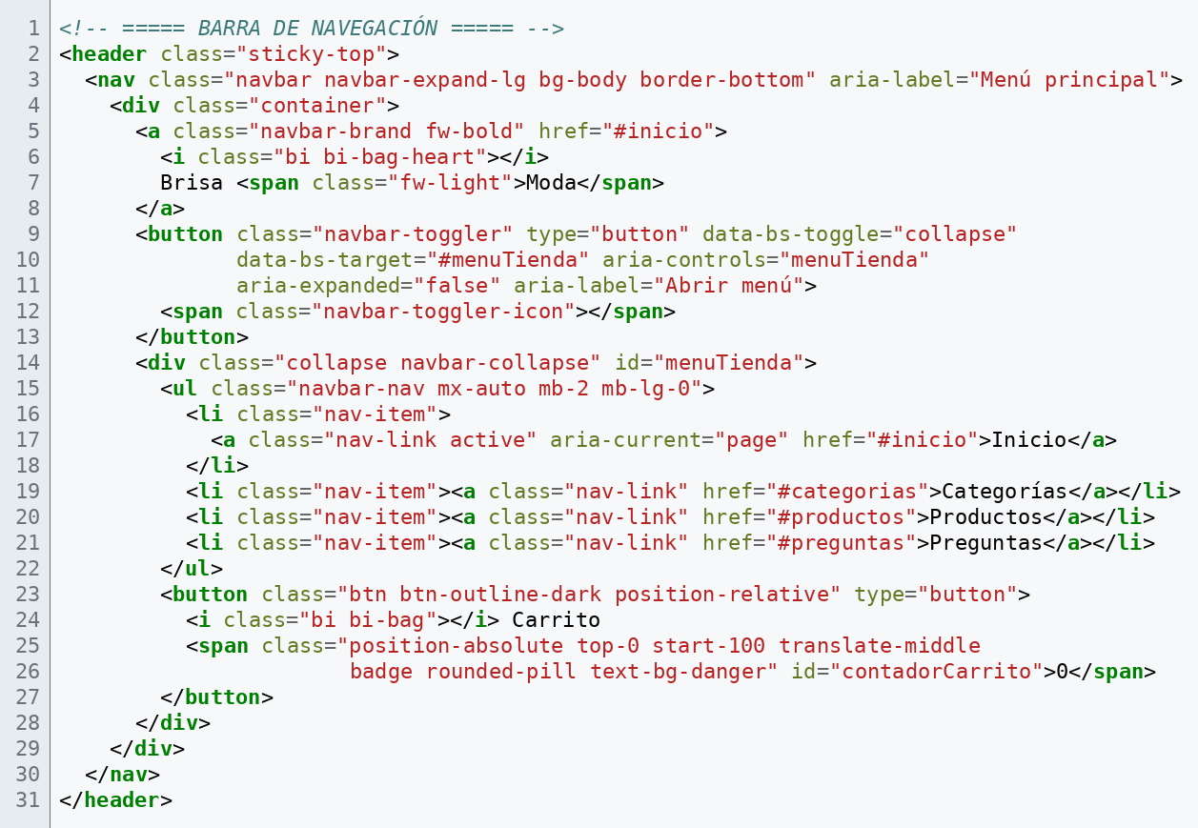

Así debe verse
Guarde todos los archivos (Ctrl + S) y mire el navegador (Live Server recarga solo):
Paso 2 en computador: marca, enlaces centrados y botón Carrito con contador
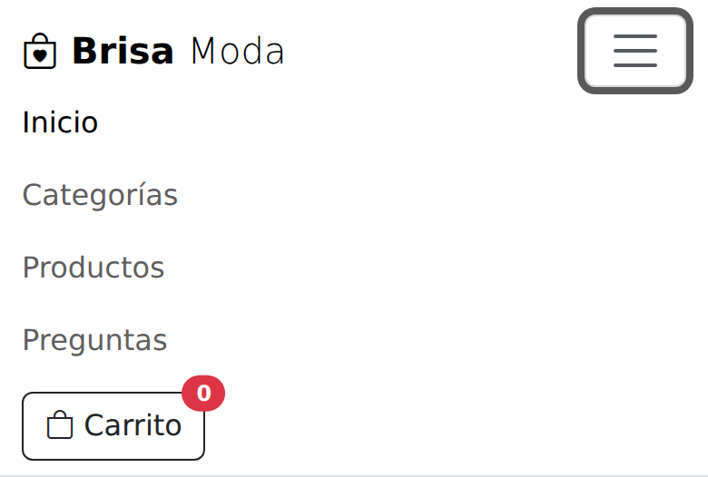
Paso 2 en celular (Ctrl + Shift + M): el menú se abre con ☰
ERROR FRECUENTE · Si algo no funciona
Si el botón ☰ no abre el menú, compare data-bs-target="#menuTienda" con id="menuTienda": deben ser idénticos (el # va solo en el target).

Verifique antes de seguir
☐ | Verifique antes de avanzar
☐ | En computador se ven los 4 enlaces centrados y el botón Carrito a la derecha.
☐ | En modo celular aparece ☰ y al pulsarlo se despliega el menú.
☐ | El globo rojo con el 0 está sobre la esquina del botón.
☐ | Al hacer scroll, el menú se queda arriba.

RETO · Para ir más allá (opcional)
Agregue un quinto enlace «Contacto» que lleve a #suscripcion.

Guarde su avance: git add . y git commit -m "paso 02: barra de navegacion"

Paso 3 · Portada (hero)
Tiempo | Archivos que modifica | Lo que aprenderá
1 h | index.html | Usar la grilla para poner texto e imagen lado a lado, y las clases de tipografía y botones.

¿Qué vamos a hacer?
La portada o hero es lo primero que ve el cliente: un título llamativo, una frase y botones que invitan a comprar. La dividimos en dos columnas con la grilla: texto a la izquierda e imagen a la derecha; en el celular, una debajo de la otra.

Clases y atributos nuevos
Clase / atributo | Qué hace
py-5 | Relleno arriba y abajo de 3 rem.
bg-body-tertiary | Fondo gris muy claro (en el paso 7 lo cambiaremos por el color de la marca).
container › row › col-md-6 | Grilla: dos columnas iguales desde md (768 px); en celular, una sola.
align-items-center · g-4 | Centra verticalmente las columnas · espacio entre ellas.
text-center text-md-start | Texto centrado en celular y alineado a la izquierda desde md.
display-4 fw-bold | Título extragrande en negrita.
lead text-body-secondary | Párrafo destacado en gris suave.
d-grid gap-2 d-sm-flex | Botones apilados a lo ancho en celular y en fila desde sm.
btn btn-dark btn-lg · btn-outline-dark | Botón negro grande · botón solo con borde.
img-fluid rounded-4 shadow | Imagen que se adapta al ancho, con esquinas redondeadas y sombra.

Manos a la obra
3.1 Dentro de <main>, borre el contenido temporal (desde el comentario <!-- Contenido temporal … --> hasta el </div> que cierra «Sitio en construcción»).
3.2 Reemplace el comentario <!-- PASO 3: Sección principal (hero) --> por:
index.html · reemplaza el comentario PASO 3 HTML · 23 líneas
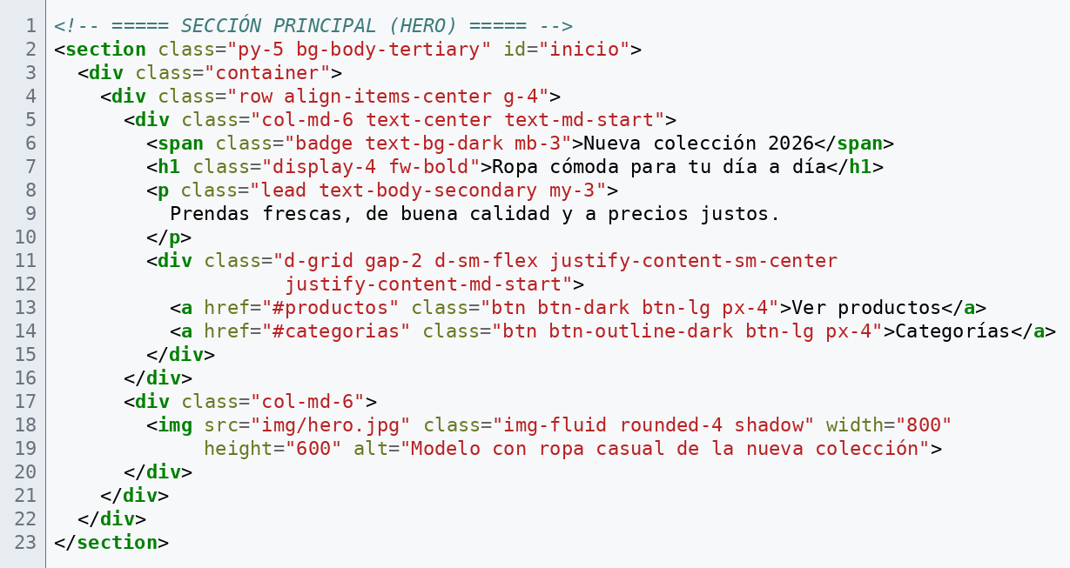

Así debe verse
Guarde todos los archivos (Ctrl + S) y mire el navegador (Live Server recarga solo):
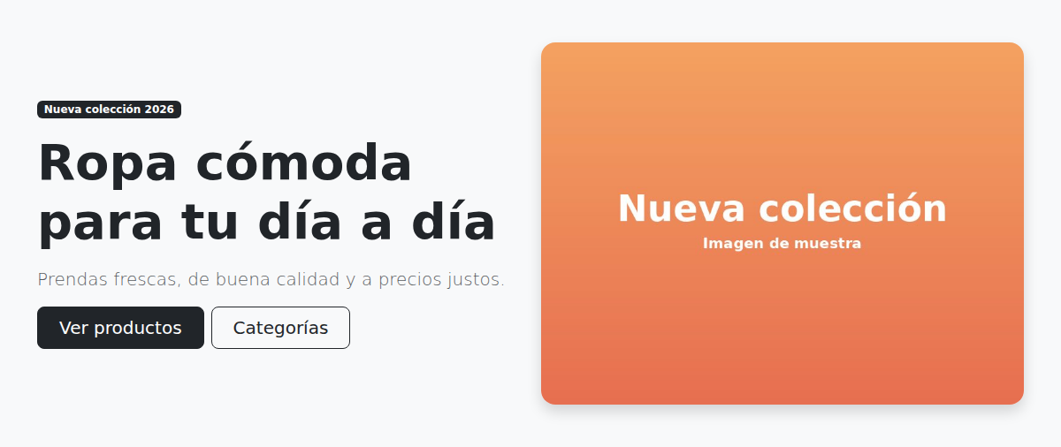
Paso 3: portada con título, botones e imagen

Verifique antes de seguir
☐ | Verifique antes de avanzar
☐ | En computador el texto y la imagen están lado a lado; en celular, uno debajo del otro.
☐ | Solo hay un <h1> en toda la página.
☐ | El botón «Ver productos» lleva hacia abajo (la sección aún no existe: es normal que no se mueva todavía).

RETO · Para ir más allá (opcional)
Cambie display-4 por display-3 y compare. ¿Cuál se ve mejor en celular?

Guarde su avance: git add . y git commit -m "paso 03: portada"

Paso 4 · Franja de beneficios
Tiempo | Archivos que modifica | Lo que aprenderá
30 min | index.html | Distribuir elementos con row-cols y alinearlos con utilidades de flexbox e íconos.

¿Qué vamos a hacer?
Debajo de la portada, las tiendas muestran sus ventajas: envío gratis, cambios y pago seguro. Cada beneficio es un ícono al lado de dos líneas de texto: un trabajo perfecto para flexbox.

Clases y atributos nuevos
Clase / atributo | Qué hace
row-cols-1 row-cols-md-3 | La fila pone 1 columna por línea en celular y 3 desde md.
d-flex align-items-center gap-3 | Ícono y texto en fila, centrados verticalmente y separados 1 rem.
bi bi-truck fs-2 | Ícono de camión en tamaño grande.
fw-semibold · small · mb-0 | Seminegrita · texto pequeño · sin margen inferior.

Manos a la obra
4.1 Reemplace el comentario <!-- PASO 4: Beneficios --> por:
index.html · reemplaza el comentario PASO 4 HTML · 28 líneas
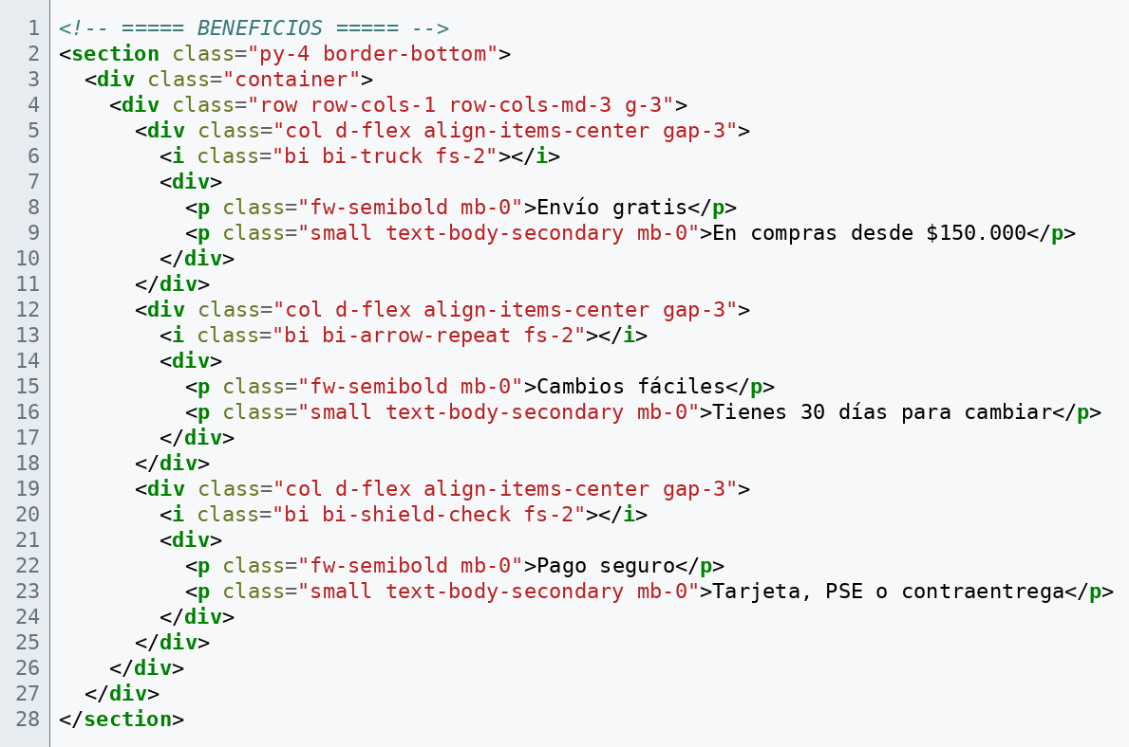

Así debe verse
Guarde todos los archivos (Ctrl + S) y mire el navegador (Live Server recarga solo):
Paso 4: los tres beneficios en una franja

Verifique antes de seguir
☐ | Verifique antes de avanzar
☐ | En computador los tres beneficios están en una fila; en celular, uno debajo del otro.
☐ | Cada ícono está centrado verticalmente con su texto.

RETO · Para ir más allá (opcional)
Agregue un cuarto beneficio («Atención por WhatsApp», ícono bi-whatsapp) y cambie row-cols-md-3 por row-cols-md-2 row-cols-lg-4.

Guarde su avance: git add . y git commit -m "paso 04: beneficios"

Paso 5 · Categorías
Tiempo | Archivos que modifica | Lo que aprenderá
1 h | index.html | Usar tarjetas con imagen de fondo y texto encima (card-img-overlay).

¿Qué vamos a hacer?
Las categorías permiten al cliente ir directo a lo que busca. Usamos tarjetas con la foto de fondo y el nombre de la categoría encima. Cada tarjeta es un enlace (<a>), así toda el área es clicable.

Clases y atributos nuevos
Clase / atributo | Qué hace
card text-bg-dark border-0 | Tarjeta con texto blanco sobre fondo oscuro y sin borde.
text-decoration-none | Quita el subrayado del enlace.
overflow-hidden | Lo que se salga de la tarjeta queda oculto (lo usaremos para un efecto en el paso 7).
card-img | Imagen que ocupa toda la tarjeta.
card-img-overlay | Capa encima de la imagen donde va el texto.
d-flex align-items-end | Empuja el título hacia abajo dentro de la capa.
categoria (clase propia) | No es de Bootstrap: es un «gancho» para darle estilos propios en el paso 7.

Manos a la obra
5.1 Reemplace el comentario <!-- PASO 5: Categorías --> por:
index.html · reemplaza el comentario PASO 5 HTML · 35 líneas
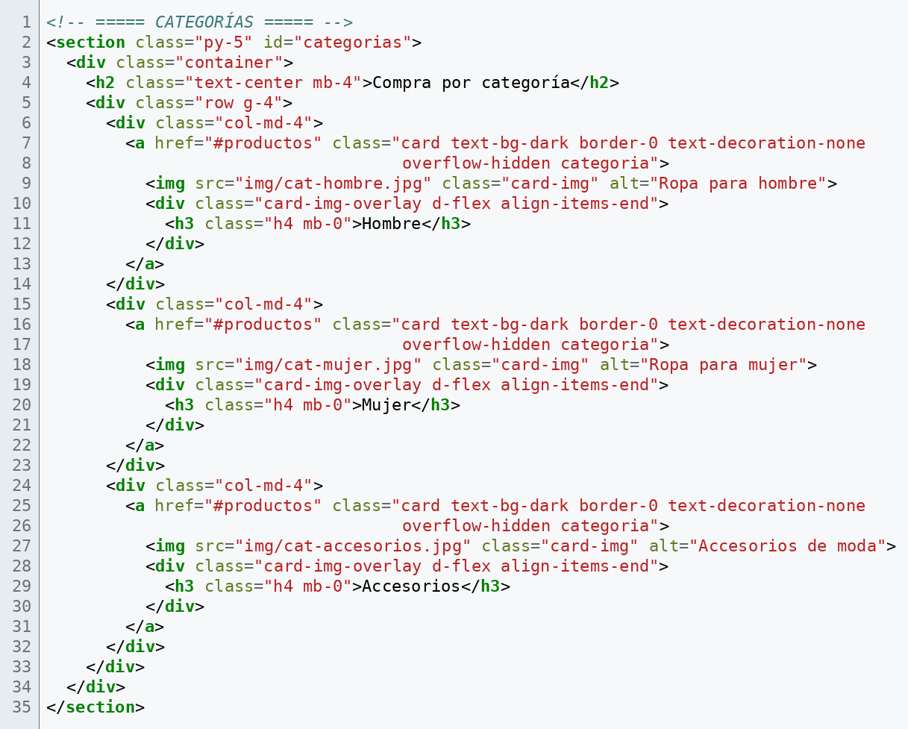

Así debe verse
Guarde todos los archivos (Ctrl + S) y mire el navegador (Live Server recarga solo):
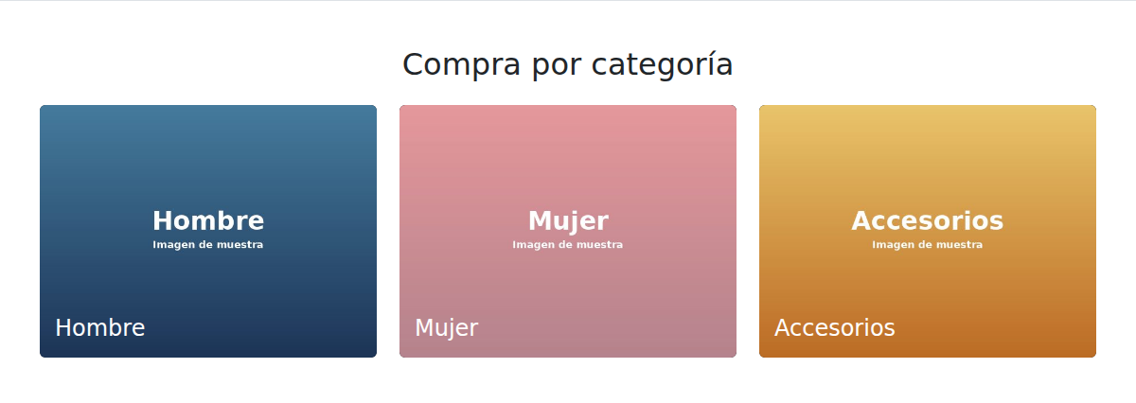
Paso 5: tres categorías con el nombre sobre la foto

Verifique antes de seguir
☐ | Verifique antes de avanzar
☐ | Hay tres tarjetas en computador y una debajo de otra en celular.
☐ | El nombre de cada categoría está abajo a la izquierda, sobre la foto.
☐ | El enlace «Categorías» del menú lleva a esta sección.

Guarde su avance: git add . y git commit -m "paso 05: categorias"

Paso 6 · Productos destacados
Tiempo | Archivos que modifica | Lo que aprenderá
2 h | index.html | Construir un catálogo con la grilla de tarjetas, insignias posicionadas y precios en oferta.

¿Qué vamos a hacer?
El corazón de la tienda: una grilla de tarjetas de producto, todas del mismo alto, con foto, categoría, nombre, precio y un botón para agregar al carrito. Primero creará la sección vacía, luego escribirá dos tarjetas completas (una normal y una en oferta) y, con ellas como modelo, las otras cuatro.

Clases y atributos nuevos
Clase / atributo | Qué hace
row row-cols-2 row-cols-lg-3 g-3 g-md-4 | 2 productos por línea en celular y 3 desde lg, con espacio entre ellos.
data-categoria="hombre" | Atributo propio con la categoría del producto. Lo usará el filtro del paso 8.
card h-100 | Tarjeta que ocupa todo el alto de su columna: todas quedan iguales.
tarjeta-producto (clase propia) | Gancho para el efecto del paso 7.
badge … position-absolute top-0 start-0 m-2 | Insignia «Nuevo» o «-20 %» en la esquina superior izquierda de la foto (la tarjeta ya es position-relative).
card-img-top h-auto | Foto arriba; h-auto evita que se deforme por el atributo height.
card-footer bg-transparent border-0 | Pie de la tarjeta sin fondo ni borde.
flex-grow-1 | El botón «Agregar» ocupa todo el espacio libre del pie.
data-nombre · data-precio | Datos del producto guardados en el botón. Los leerá el carrito del paso 9.
<del> + text-danger | Precio anterior tachado y precio de oferta en rojo.

Manos a la obra
6.1 Reemplace el comentario <!-- PASO 6: Productos destacados --> por la estructura de la sección:
index.html · reemplaza el comentario PASO 6 HTML · 11 líneas
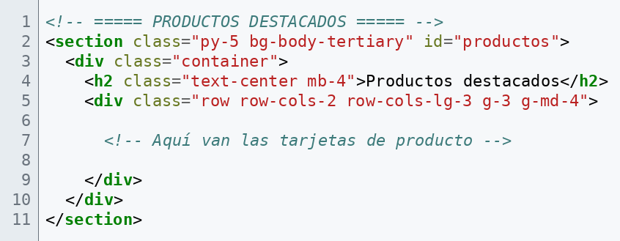

6.2 Reemplace el comentario <!-- Aquí van las tarjetas de producto --> por la primera tarjeta:
index.html · Producto 1 (dentro de la fila) HTML · 21 líneas
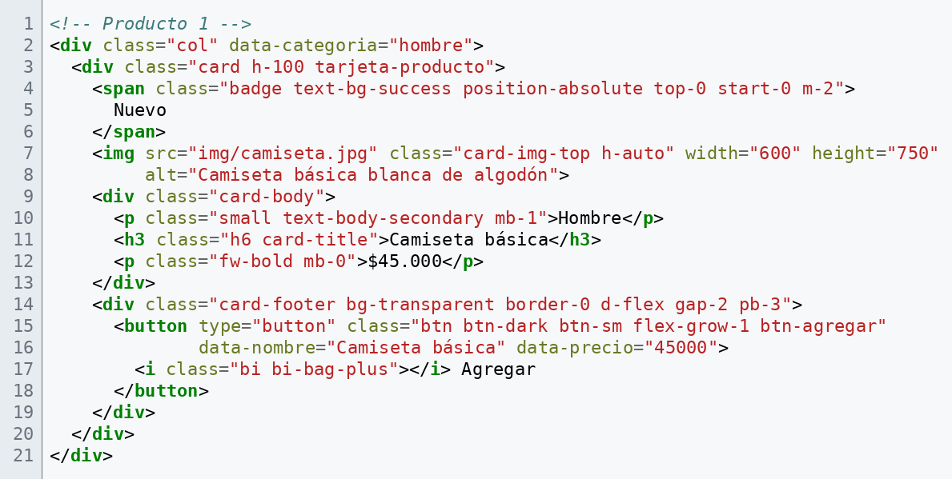

6.3 Guarde y mire el resultado. Luego, debajo de la primera tarjeta, escriba la tarjeta en oferta. Fíjese en las diferencias: insignia roja y dos precios.
index.html · Producto en oferta (debajo del producto 1) HTML · 24 líneas
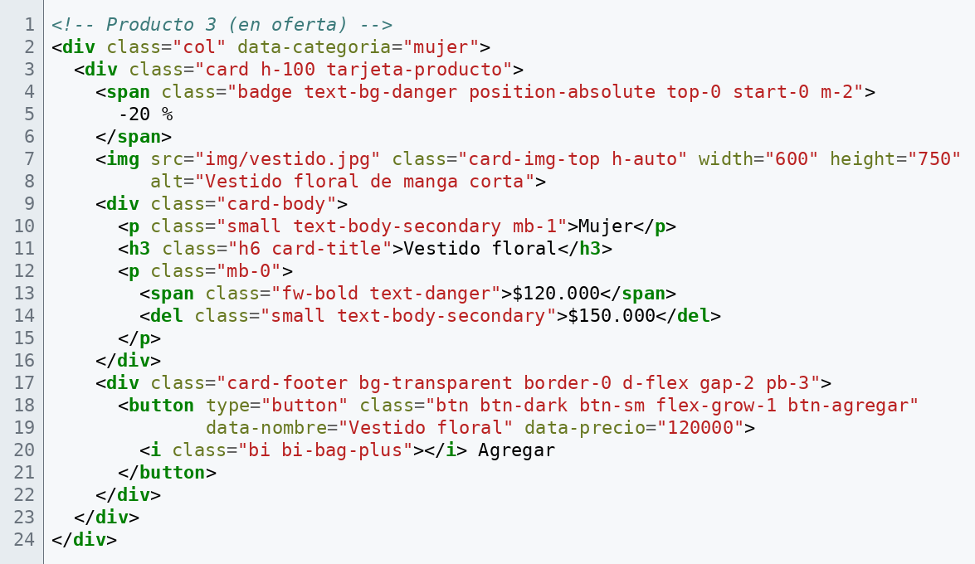

6.4 Ahora complete el catálogo. Copie su propia primera tarjeta (la que usted escribió) y cambie los datos para crear los productos que faltan, en este orden: Camiseta, Jean, Vestido, Blusa, Gorra, Tenis. Quite la insignia en los productos que no la tienen.
Producto | data-categoria / texto | Imagen | alt | Precio (data-precio) | Insignia
Jean slim | hombre / Hombre | img/jean.jpg | Jean slim azul oscuro | $120.000 (120000) | —
Blusa de lino | mujer / Mujer | img/blusa.jpg | Blusa de lino color arena | $85.000 (85000) | Nuevo (verde)
Gorra clásica | accesorios / Accesorios | img/gorra.jpg | Gorra clásica negra | $35.000 (35000) | —
Tenis blancos | accesorios / Accesorios | img/tenis.jpg | Tenis blancos de lona | $210.000 (210000) | —

Así debe verse
Guarde todos los archivos (Ctrl + S) y mire el navegador (Live Server recarga solo):
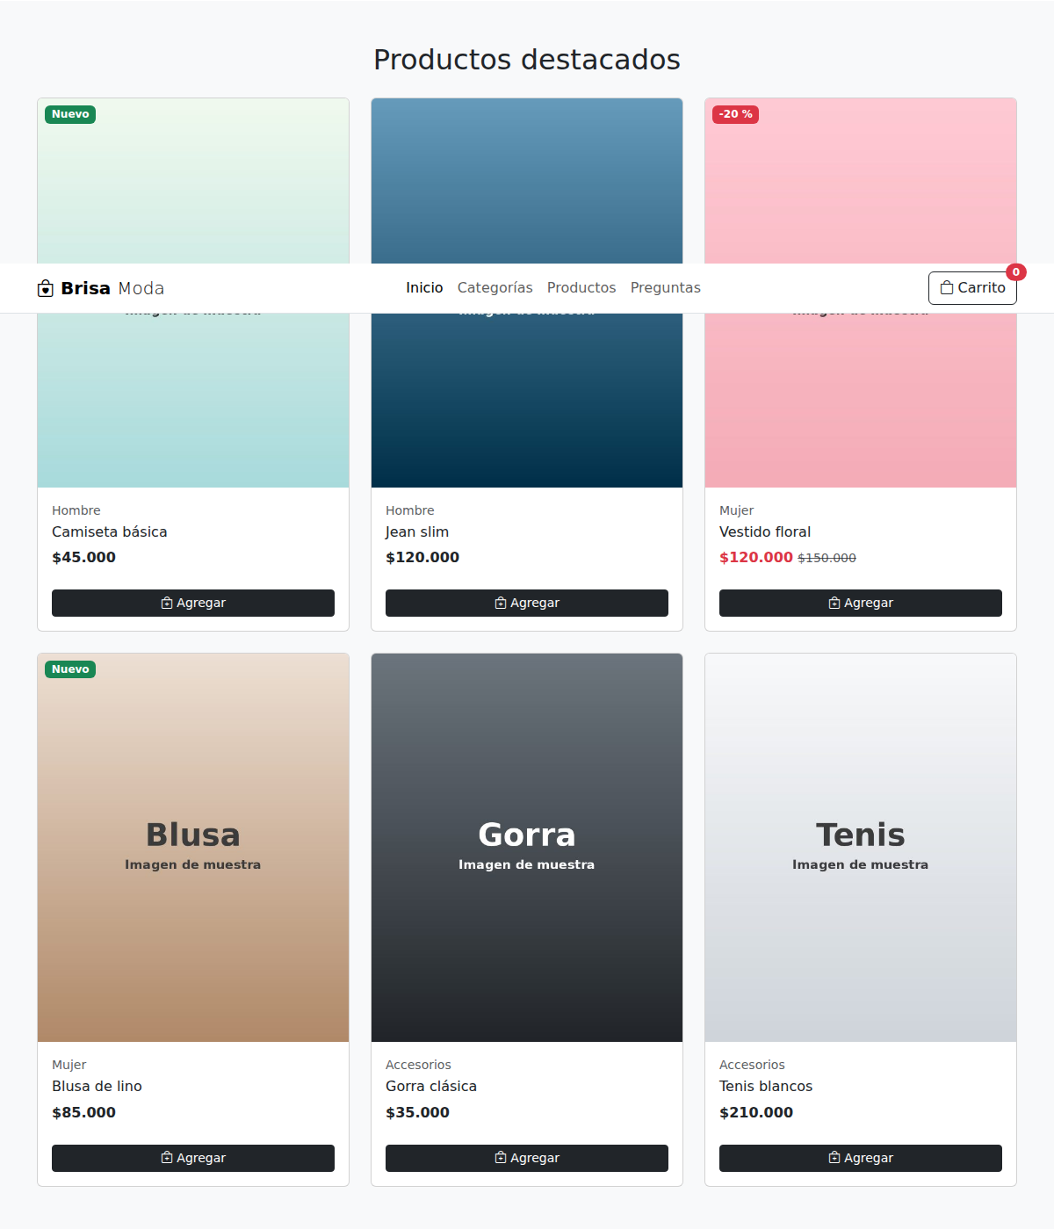
Paso 6: seis productos en tres columnas, con insignias y precio en oferta
ERROR FRECUENTE · Si algo no funciona
Si las fotos se ven muy altas o estiradas, revise que cada imagen tenga la clase h-auto.
Si una tarjeta queda más alta que las otras, falta h-100 en su div class="card".

Verifique antes de seguir
☐ | Verifique antes de avanzar
☐ | Hay 6 productos: 3 por línea en computador y 2 en celular.
☐ | Todas las tarjetas de una fila tienen la misma altura y los botones quedan alineados.
☐ | Las insignias están en la esquina de la foto.
☐ | El vestido muestra el precio en rojo y el anterior tachado.

RETO · Para ir más allá (opcional)
Agregue un séptimo producto de su elección (use cualquiera de las imágenes) con la insignia «Últimas unidades» (text-bg-warning).

Guarde su avance: git add . y git commit -m "paso 06: productos destacados"

Paso 7 · Identidad de la tienda (CSS propio)
Tiempo | Archivos que modifica | Lo que aprenderá
1 h 30 min | index.html  css/estilos.css | Darle a Bootstrap la identidad de la marca con su propio CSS: variables, fuente, un botón de color propio y efectos al pasar el mouse.

¿Qué vamos a hacer?
Hasta ahora la tienda se ve «como Bootstrap». Una marca necesita su propio color y su propia letra. Sin tocar los archivos de Bootstrap, en su hoja de estilos va a: definir los colores de Brisa Moda en variables CSS, cambiar la fuente, crear un botón coral usando las variables del componente `.btn`, hacer que todas las fotos de producto tengan la misma proporción y agregar efectos al pasar el mouse.

Clases y atributos nuevos
Clase / atributo | Qué hace
--brisa-coral (variable CSS) | Guarda un color para reutilizarlo con var(--brisa-coral).
.text-coral · .bg-arena | Utilidades propias, escritas al estilo de Bootstrap.
.btn-coral + --bs-btn-bg… | Nuevo color de botón: solo se cambian las variables que usa .btn.
aspect-ratio + object-fit: cover | Todas las fotos con proporción 4:5, recortadas sin deformarse.
transition + :hover + transform | Movimiento suave al pasar el mouse.
scroll-margin-top | Al saltar a una sección, el título no queda debajo del menú fijo.

Manos a la obra
7.1 En el <head> de index.html, justo antes del comentario <!-- Nuestros estilos … -->, agregue la fuente Poppins:
index.html · en el <head>, antes de «Nuestros estilos» HTML · 5 líneas
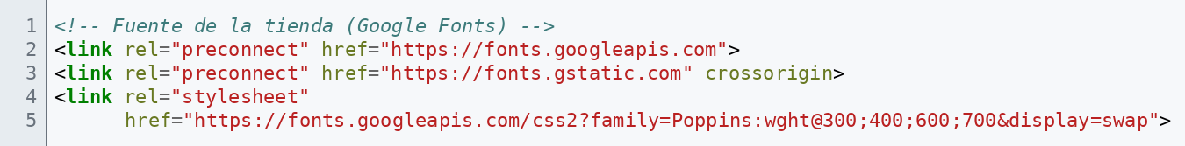

7.2 Abra css/estilos.css y, debajo del comentario de encabezado, escriba:
css/estilos.css · debajo del encabezado CSS · 77 líneas
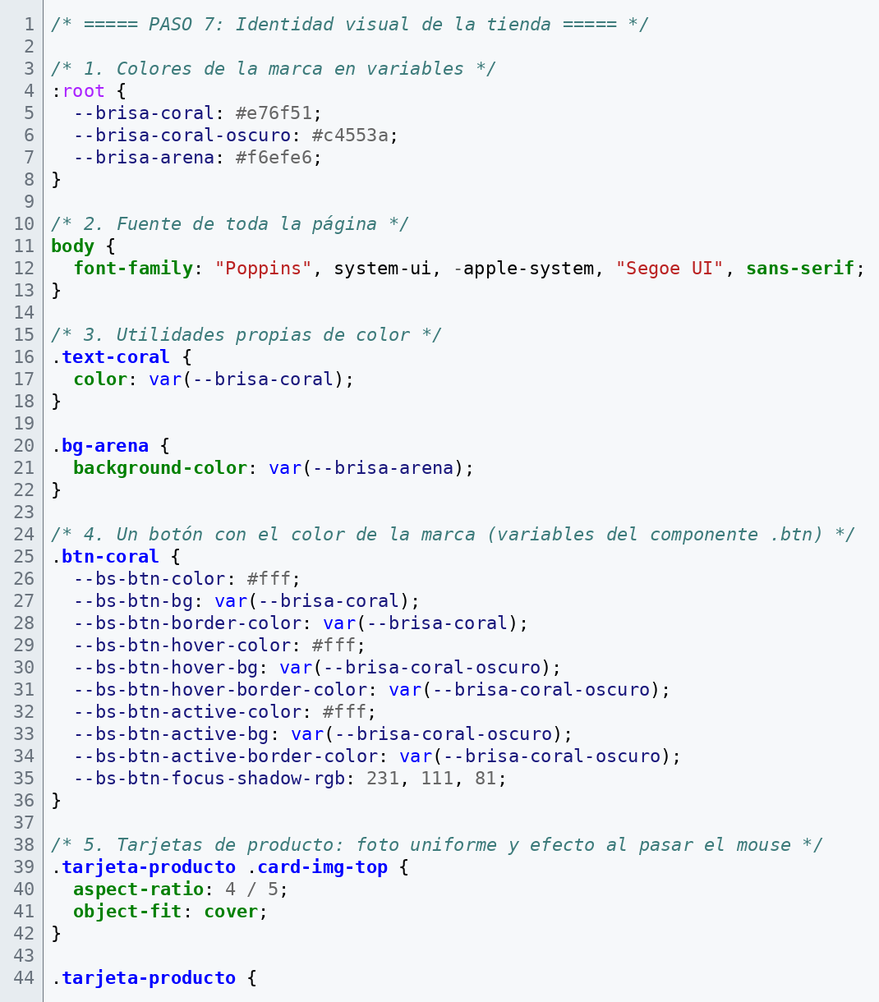
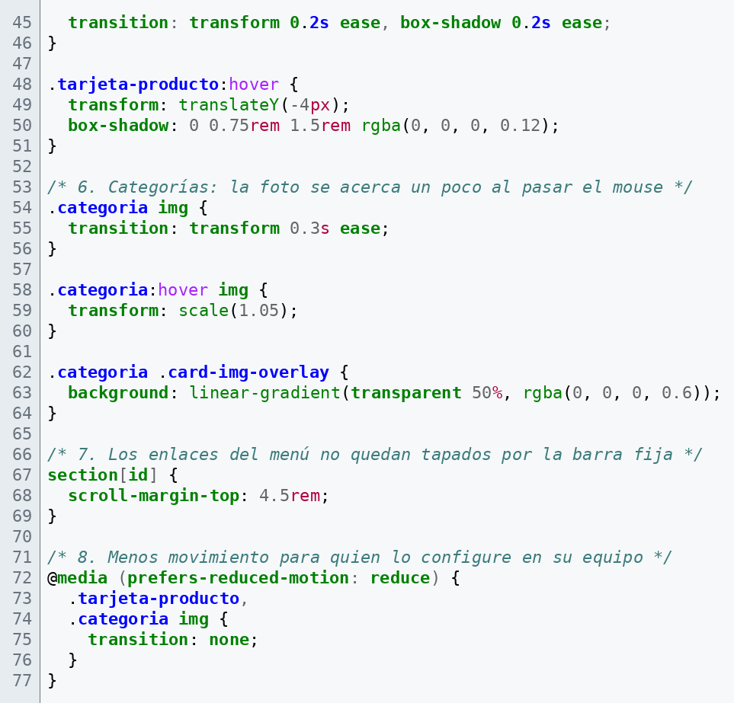

7.3 Ahora aplique las clases nuevas en el HTML. En la navbar, busque la línea de la marca:
index.html · ANTES (navbar) HTML · 1 líneas

y reemplácela por:
index.html · DESPUÉS HTML · 1 líneas

7.4 En la portada, cambie el fondo gris por el color arena:
index.html · ANTES (hero) HTML · 1 líneas

por:
index.html · DESPUÉS HTML · 1 líneas

7.5 Y el botón principal de la portada, de negro a coral:
index.html · ANTES (hero) HTML · 1 líneas

por:
index.html · DESPUÉS HTML · 1 líneas

Así debe verse
Guarde todos los archivos (Ctrl + S) y mire el navegador (Live Server recarga solo):
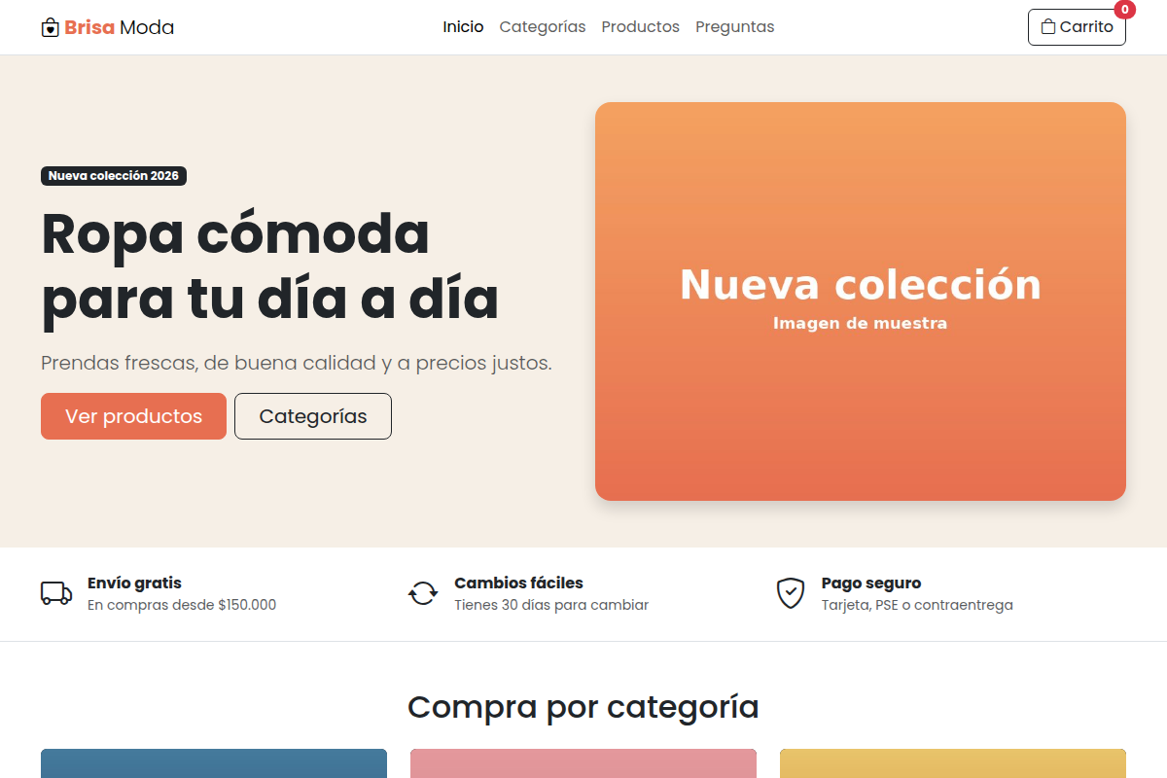
Paso 7: fuente Poppins, «Brisa» en coral, portada color arena y botón coral
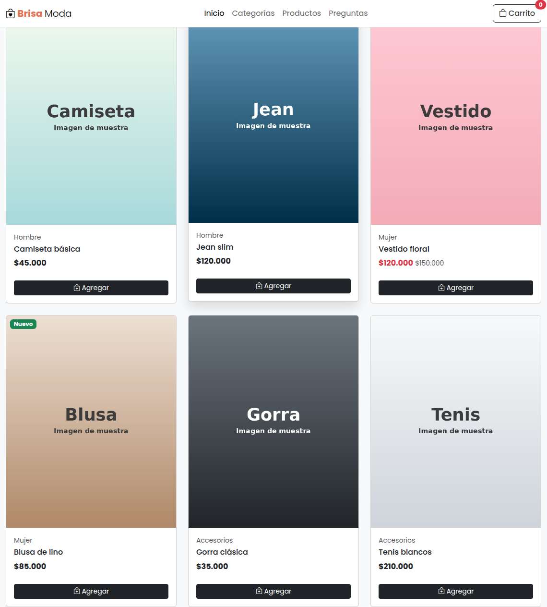
Paso 7: la tarjeta sube y proyecta sombra al pasar el mouse
ERROR FRECUENTE · Si algo no funciona
Si no ve ningún cambio, confirme que el <link> de css/estilos.css está después del de Bootstrap y que no le falta un } a ninguna regla.

Verifique antes de seguir
☐ | Verifique antes de avanzar
☐ | La letra de toda la página cambió a Poppins (necesita Internet).
☐ | La palabra «Brisa» es coral, la portada tiene fondo arena y el botón «Ver productos» es coral y se oscurece al pasar el mouse.
☐ | Las fotos de producto tienen todas la misma proporción.
☐ | Las tarjetas suben al pasar el mouse y las fotos de categoría se acercan.

RETO · Para ir más allá (opcional)
Cambie el valor de --brisa-coral por otro color (por ejemplo #2a9d8f). ¿En cuántos lugares cambió el color con una sola línea?

Guarde su avance: git add . y git commit -m "paso 07: identidad visual con css"

Paso 8 · Filtro de productos (JavaScript)
Tiempo | Archivos que modifica | Lo que aprenderá
1 h | index.html  js/tienda.js | Leer atributos data-* con JavaScript y mostrar u ocultar elementos con la utilidad d-none.

¿Qué vamos a hacer?
Con muchos productos, el cliente quiere ver solo una categoría. Agregaremos cuatro botones (Todos, Hombre, Mujer, Accesorios). Al pulsar uno, JavaScript compara el data-filtro del botón con el data-categoria de cada producto y oculta los que no coinciden agregándoles la clase `d-none` de Bootstrap.

Clases y atributos nuevos
Clase / atributo | Qué hace
d-flex flex-wrap justify-content-center gap-2 | Botones centrados que pasan a otra línea si no caben.
btn-filtro (clase propia) | Permite seleccionar todos los botones de filtro desde JavaScript.
data-filtro="mujer" | La categoría que muestra cada botón.
active | Marca el botón elegido.
d-none | Utilidad de Bootstrap que oculta un elemento (display: none).

Manos a la obra
8.1 En la sección de productos, debajo del <h2>Productos destacados</h2>, agregue los botones:
index.html · debajo del título «Productos destacados» HTML · 11 líneas
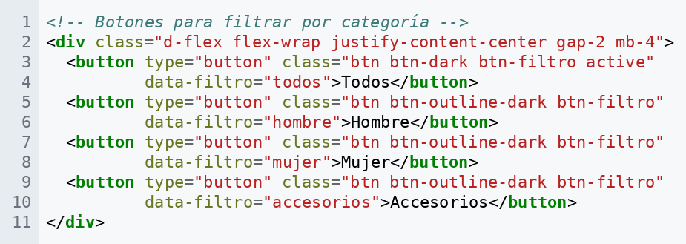

8.2 Abra js/tienda.js y escriba, debajo del encabezado:
js/tienda.js · debajo del encabezado JavaScript · 22 líneas
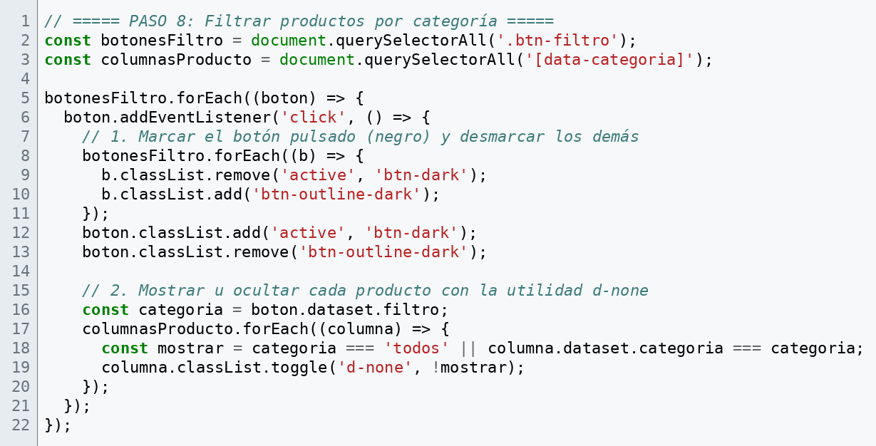

Así debe verse
Guarde todos los archivos (Ctrl + S) y mire el navegador (Live Server recarga solo):
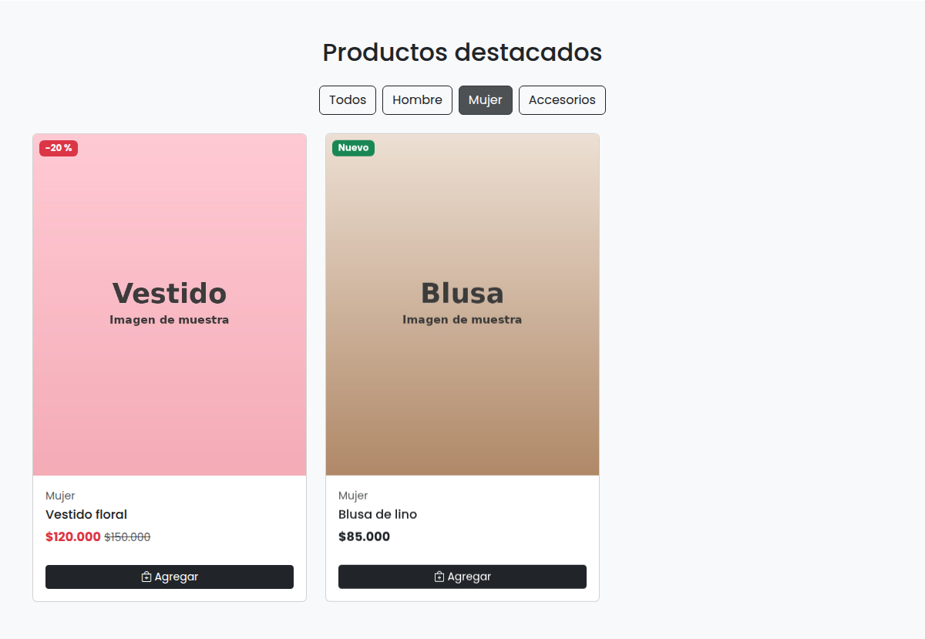
Paso 8: al pulsar «Mujer» solo quedan el vestido y la blusa

¿Qué hizo cada clase?
- querySelectorAll devuelve todos los elementos que cumplen un selector CSS.
- addEventListener("click", …) ejecuta la función cuando se hace clic.
- boton.dataset.filtro lee el atributo data-filtro; columna.dataset.categoria lee data-categoria.
- classList.toggle("d-none", !mostrar) pone d-none si el producto NO se debe mostrar y la quita si sí.
ERROR FRECUENTE · Si algo no funciona
Si no pasa nada al pulsar, abra la consola (F12). Un error típico es escribir querySelectorALL o datset: JavaScript distingue mayúsculas y minúsculas.

Verifique antes de seguir
☐ | Verifique antes de avanzar
☐ | Cada botón muestra solo su categoría y «Todos» los muestra todos.
☐ | El botón pulsado queda negro y los demás con borde.
☐ | La consola no muestra errores.

Guarde su avance: git add . y git commit -m "paso 08: filtro de productos"

Paso 9 · Agregar al carrito y aviso (toast)
Tiempo | Archivos que modifica | Lo que aprenderá
1 h 30 min | index.html  js/tienda.js | Guardar datos en un arreglo, actualizar el contador y mostrar una notificación con la API de JavaScript de Bootstrap.

¿Qué vamos a hacer?
Ahora los botones «Agregar» van a funcionar. Cada clic guarda el producto en un arreglo llamado carrito, actualiza el número rojo del menú y muestra un toast: una notificación pequeña que aparece en la esquina y se oculta sola.
Usaremos un evento propio, carrito:cambio: cada vez que el carrito cambie, avisamos a toda la página y cada parte (el contador ahora, el panel del carrito en el paso 10) se actualiza sola.

Clases y atributos nuevos
Clase / atributo | Qué hace
toast-container position-fixed bottom-0 end-0 p-3 | Contenedor fijo en la esquina inferior derecha.
toast text-bg-dark border-0 | Notificación oscura sin borde.
role="status" aria-live="polite" | Los lectores de pantalla anuncian el mensaje.
btn-close btn-close-white + data-bs-dismiss="toast" | Botón × blanco que cierra el aviso.
bootstrap.Toast.getOrCreateInstance(el).show() | API de JavaScript de Bootstrap: los toasts siempre se muestran con código.

Manos a la obra
9.1 En index.html, antes de los <script> del final (después del comentario del PASO 15), agregue el aviso:
index.html · antes de los <script> del final HTML · 11 líneas
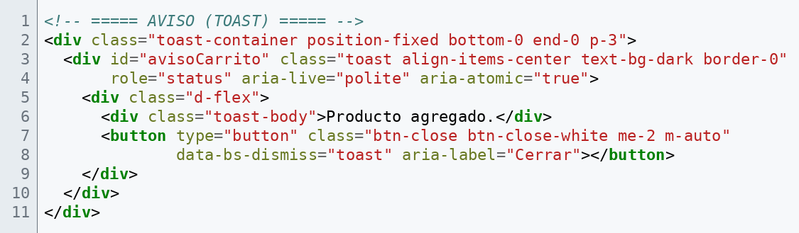

9.2 Al final de js/tienda.js, agregue:
js/tienda.js · al final del archivo JavaScript · 33 líneas
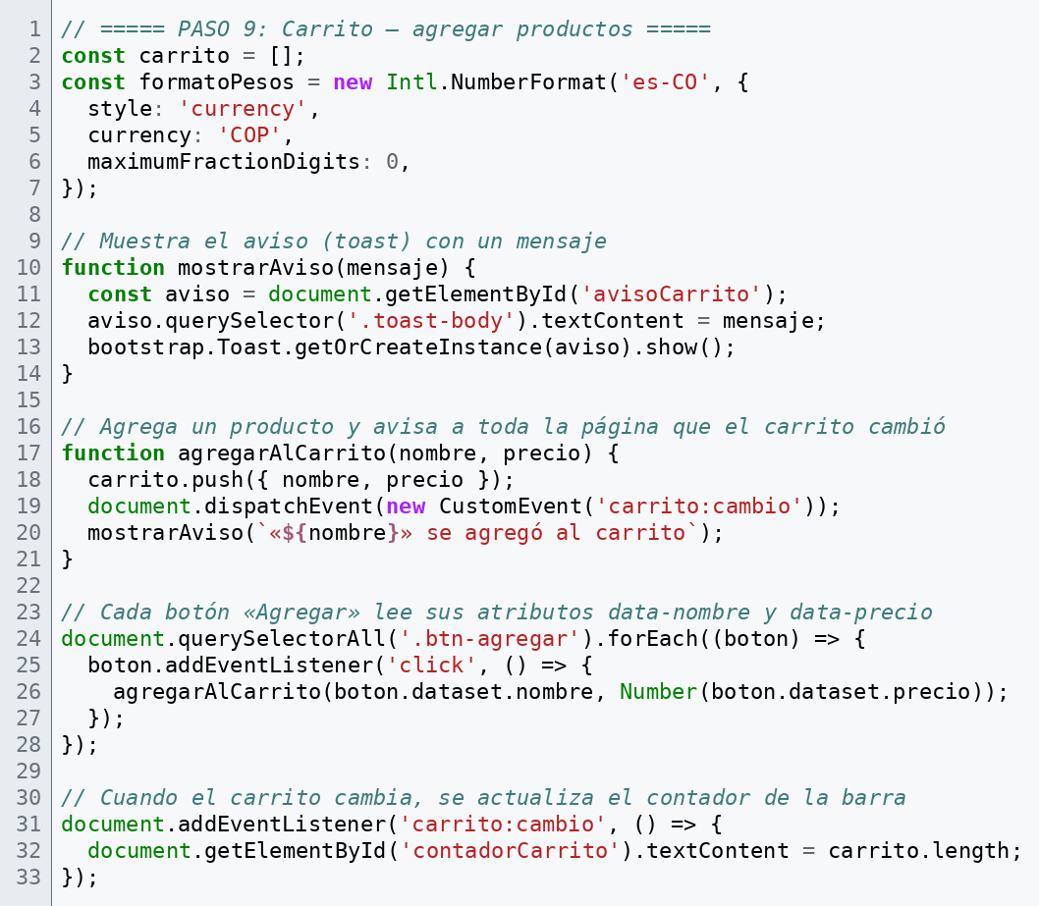

Así debe verse
Guarde todos los archivos (Ctrl + S) y mire el navegador (Live Server recarga solo):
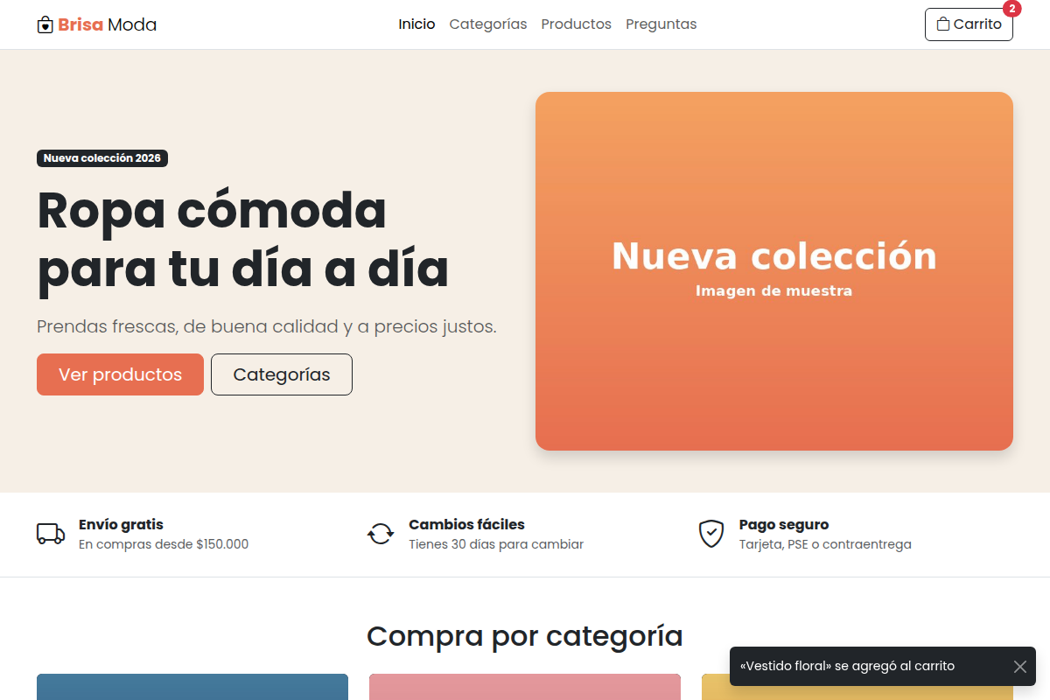
Paso 9: el contador marca 2 y aparece el aviso abajo a la derecha

¿Qué hizo cada clase?
- const carrito = [] crea el arreglo vacío; carrito.push({ nombre, precio }) agrega un objeto.
- Intl.NumberFormat("es-CO", …) da formato de pesos: 120000 → $ 120.000. Lo usaremos en el paso 10.
- Number(boton.dataset.precio) convierte el texto "45000" en el número 45000.
- textContent escribe texto de forma segura (no interpreta HTML).
- new CustomEvent("carrito:cambio") + dispatchEvent lanzan nuestro propio evento; addEventListener("carrito:cambio", …) lo escucha.

Verifique antes de seguir
☐ | Verifique antes de avanzar
☐ | Cada clic en «Agregar» suma 1 al contador del menú.
☐ | Aparece el aviso con el nombre del producto y se oculta solo a los pocos segundos.
☐ | La × del aviso lo cierra.

Guarde su avance: git add . y git commit -m "paso 09: carrito y aviso"

Paso 10 · Panel del carrito (offcanvas)
Tiempo | Archivos que modifica | Lo que aprenderá
2 h | index.html  js/tienda.js | Crear un panel lateral, dibujar una lista desde un arreglo, calcular el total y controlar Bootstrap desde JavaScript.

¿Qué vamos a hacer?
Al pulsar «Carrito» se abrirá un panel lateral (offcanvas) desde la derecha con la lista de productos, el botón × para quitar cada uno, el total a pagar y los botones «Finalizar compra» y «Vaciar carrito».

Clases y atributos nuevos
Clase / atributo | Qué hace
offcanvas offcanvas-end | Panel que entra desde la derecha.
offcanvas-header · offcanvas-title · offcanvas-body | Partes del panel.
d-flex flex-column + flex-grow-1 | La lista ocupa el espacio y el total queda siempre abajo.
list-group list-group-flush | Lista con separadores y sin bordes externos.
data-bs-toggle="offcanvas" + data-bs-target="#panelCarrito" | Conectan el botón del menú con el panel.
bootstrap.Offcanvas.getOrCreateInstance(…).hide() | Cerrar el panel desde JavaScript.

Manos a la obra
10.1 En index.html, debajo del aviso (toast) que escribió en el paso 9, agregue el panel:
index.html · debajo del toast HTML · 26 líneas
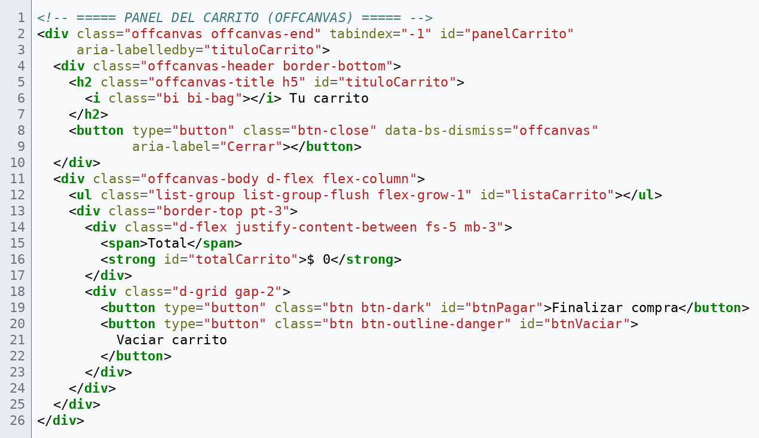

10.2 Conecte el botón «Carrito» del menú con el panel. Busque la línea de apertura del botón:
index.html · ANTES (navbar) HTML · 1 líneas

y reemplácela por estas tres líneas:
index.html · DESPUÉS HTML · 3 líneas
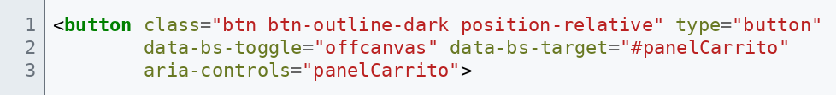

10.3 Al final de js/tienda.js, agregue:
js/tienda.js · al final del archivo JavaScript · 62 líneas
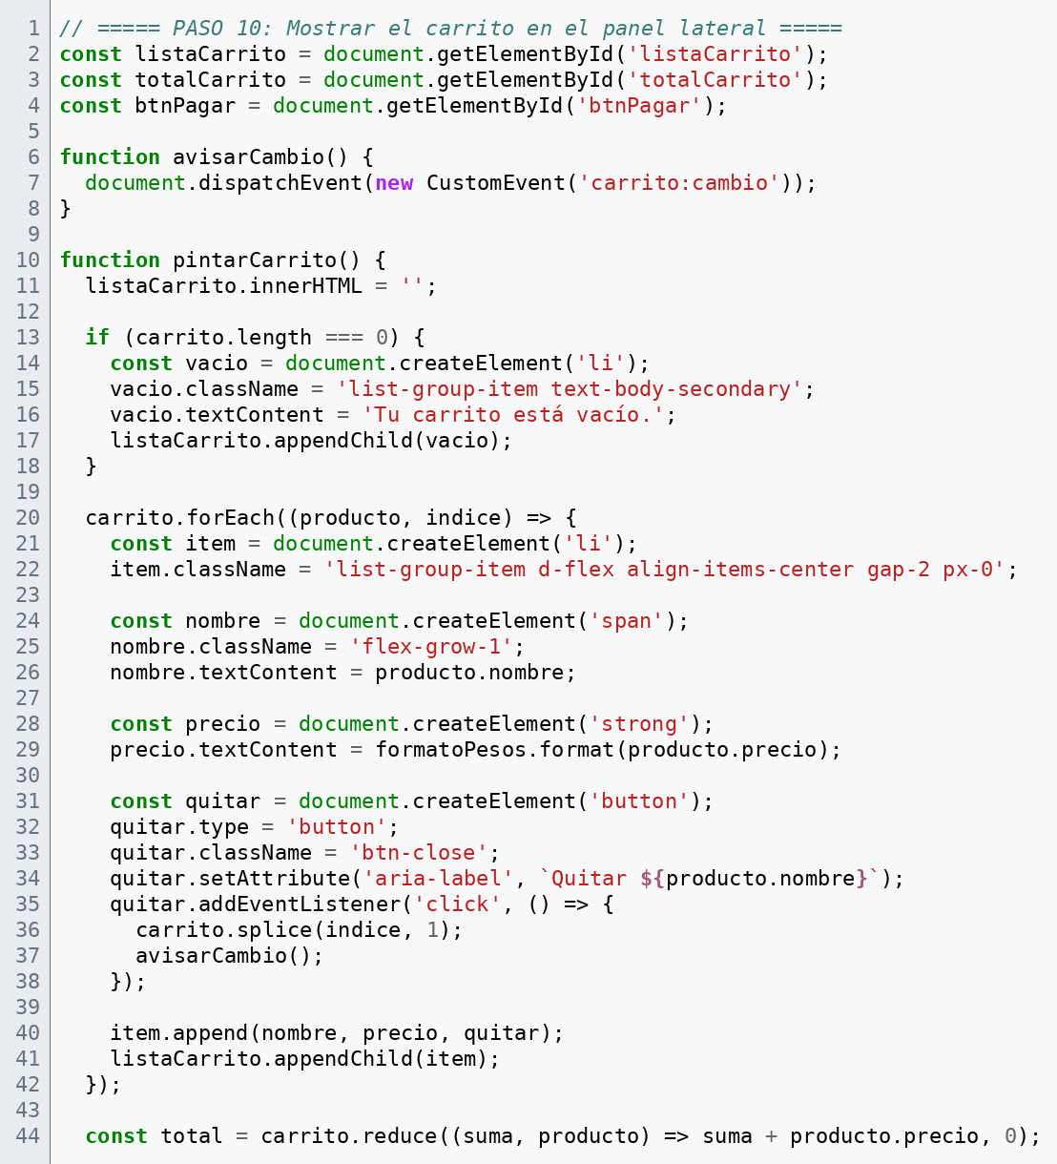
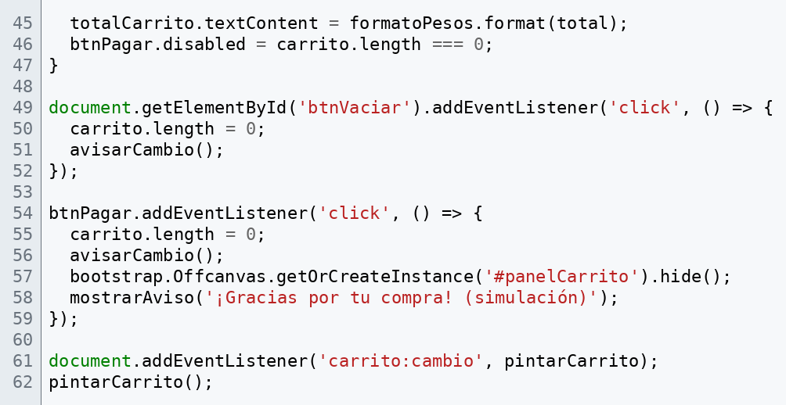

Así debe verse
Guarde todos los archivos (Ctrl + S) y mire el navegador (Live Server recarga solo):
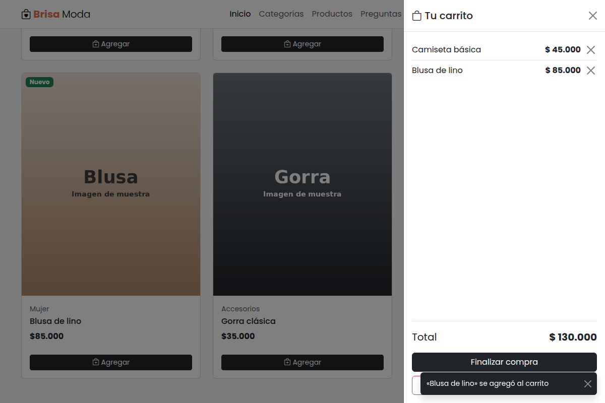
Paso 10: el panel muestra los productos, el total y los botones

¿Qué hizo cada clase?
- pintarCarrito() borra la lista y la vuelve a dibujar con createElement cada vez que el carrito cambia.
- Si el carrito está vacío, muestra «Tu carrito está vacío.» y deshabilita «Finalizar compra».
- carrito.splice(indice, 1) quita un producto; carrito.length = 0 lo vacía.
- reduce() suma todos los precios para obtener el total.
- La última línea pintarCarrito() dibuja el estado inicial al cargar la página.
ERROR FRECUENTE · Si algo no funciona
Si el panel no abre, revise que el data-bs-target del botón sea #panelCarrito y el id del panel panelCarrito.
Si aparece «carrito is not defined», el código del paso 10 quedó antes del paso 9: debe ir al final.

Verifique antes de seguir
☐ | Verifique antes de avanzar
☐ | El botón «Carrito» abre el panel desde la derecha.
☐ | Aparecen los productos agregados con su precio y el total correcto.
☐ | La × de cada producto lo quita y el contador baja.
☐ | «Vaciar carrito» lo deja vacío; «Finalizar compra» cierra el panel y muestra el aviso de gracias.

RETO · Para ir más allá (opcional)
Muestre debajo del total un mensaje «¡Envío gratis!» cuando el total sea de $150.000 o más.

Guarde su avance: git add . y git commit -m "paso 10: panel del carrito"

Paso 11 · Vista rápida del producto (modal)
Tiempo | Archivos que modifica | Lo que aprenderá
1 h 30 min | index.html  js/tienda.js | Usar una sola ventana modal para todos los productos, llenándola con los datos del botón que la abrió.

¿Qué vamos a hacer?
Agregaremos a cada producto un botón con el ícono de un ojo que abre una ventana modal con la foto grande, la descripción, el precio, un selector de talla y el botón para agregar al carrito. No haremos seis modales: haremos uno solo y JavaScript lo llenará con los datos del producto elegido.

Clases y atributos nuevos
Clase / atributo | Qué hace
modal fade › modal-dialog modal-dialog-centered modal-lg | Ventana grande, centrada verticalmente y con animación.
modal-content · modal-header · modal-body | Partes de la ventana.
data-bs-toggle="modal" + data-bs-target="#modalProducto" | El botón del ojo abre el modal.
data-imagen · data-descripcion | Más datos del producto guardados en el botón.
form-label + form-select | Etiqueta y lista desplegable con el estilo de Bootstrap.
evento show.bs.modal + relatedTarget | Justo antes de abrirse, el modal sabe qué botón lo abrió.

Manos a la obra
11.1 En la primera tarjeta (Camiseta), dentro del card-footer, debajo del botón «Agregar», escriba el botón de vista rápida:
index.html · Producto 1, debajo del botón «Agregar» HTML · 8 líneas
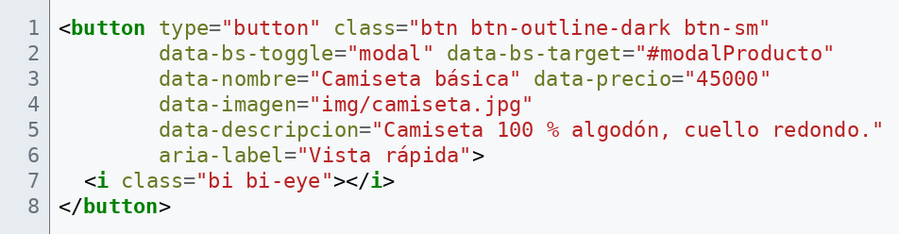

11.2 Agregue el mismo botón en las otras cinco tarjetas, cambiando sus datos:
Producto | data-imagen | data-descripcion
Jean slim · 120000 | img/jean.jpg | Jean elástico de corte slim, azul oscuro.
Vestido floral · 120000 | img/vestido.jpg | Vestido fresco con estampado floral.
Blusa de lino · 85000 | img/blusa.jpg | Blusa de lino liviana, ideal para el calor.
Gorra clásica · 35000 | img/gorra.jpg | Gorra de algodón con correa ajustable.
Tenis blancos · 210000 | img/tenis.jpg | Tenis de lona con suela de caucho.

11.3 Debajo del panel del carrito (offcanvas), agregue el modal:
index.html · debajo del offcanvas HTML · 36 líneas
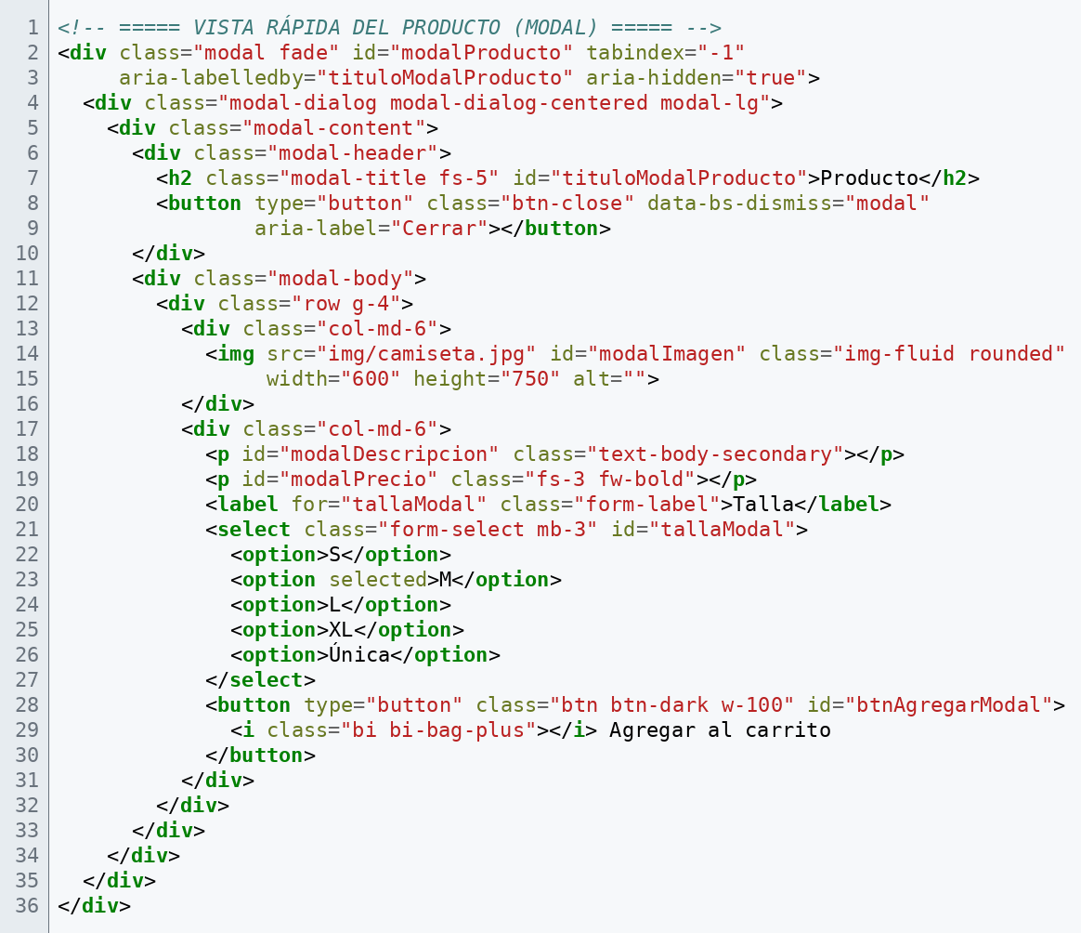

11.4 Al final de js/tienda.js, agregue:
js/tienda.js · al final del archivo JavaScript · 27 líneas
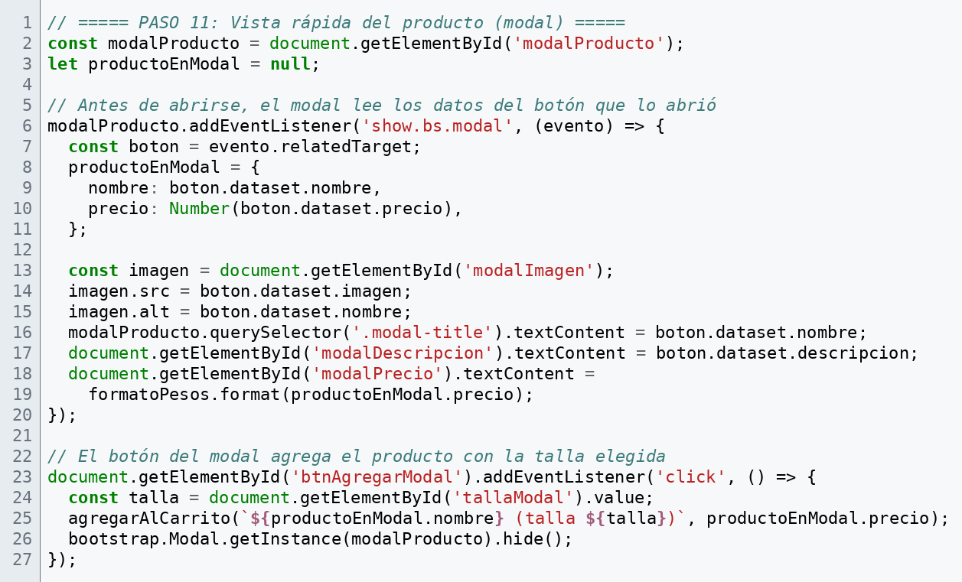

Así debe verse
Guarde todos los archivos (Ctrl + S) y mire el navegador (Live Server recarga solo):
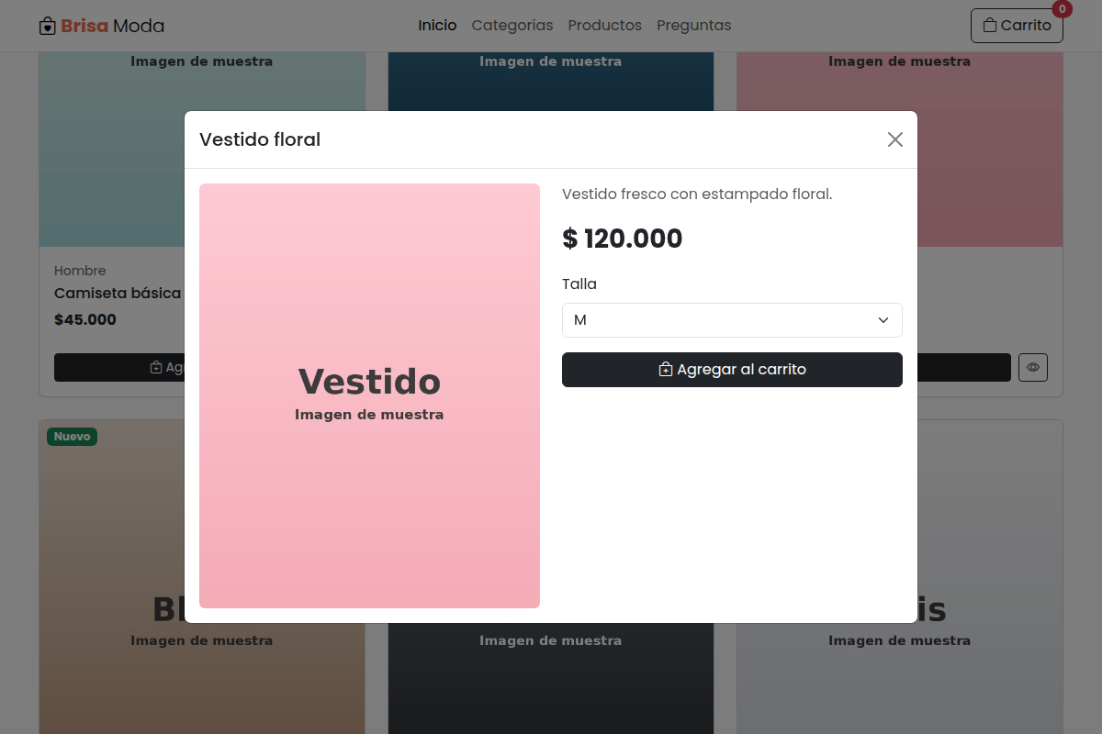
Paso 11: la vista rápida del vestido, con talla y botón para agregar

¿Qué hizo cada clase?
- evento.relatedTarget es el botón del ojo que se pulsó; de él leemos nombre, precio, imagen y descripción.
- Guardamos el producto en productoEnModal para usarlo cuando se pulse «Agregar al carrito».
- Reutilizamos agregarAlCarrito() del paso 9: el contador, el aviso y el panel se actualizan solos gracias al evento carrito:cambio.
- bootstrap.Modal.getInstance(modalProducto).hide() cierra el modal por código.

Verifique antes de seguir
☐ | Verifique antes de avanzar
☐ | El ojo de cada producto abre el modal con sus datos (nombre, foto, descripción y precio).
☐ | Al agregar desde el modal, el aviso dice la talla elegida y el modal se cierra.
☐ | El producto aparece en el panel del carrito con su talla.

Guarde su avance: git add . y git commit -m "paso 11: vista rapida con modal"

Paso 12 · Carrusel de promociones
Tiempo | Archivos que modifica | Lo que aprenderá
1 h | index.html | Construir un carrusel con indicadores, controles y leyendas.

¿Qué vamos a hacer?
Un carrusel muestra varias promociones en el mismo espacio, pasando de una a otra automáticamente. Este componente funciona solo con atributos data-bs-*: no hay que escribir JavaScript.

Clases y atributos nuevos
Clase / atributo | Qué hace
carousel slide + data-bs-ride="carousel" | Carrusel con transición deslizante que arranca solo.
carousel-indicators | Las rayitas de abajo para ir a cada diapositiva.
carousel-inner › carousel-item active | Contenedor de diapositivas; la primera lleva active.
carousel-caption | Texto encima de la imagen.
carousel-control-prev / -next + visually-hidden | Flechas de anterior / siguiente con texto para lectores de pantalla.
d-block w-100 h-auto | Imagen de ancho completo sin deformarse.

Manos a la obra
12.1 Reemplace el comentario <!-- PASO 12: Carrusel de promociones --> por:
index.html · reemplaza el comentario PASO 12 HTML · 52 líneas
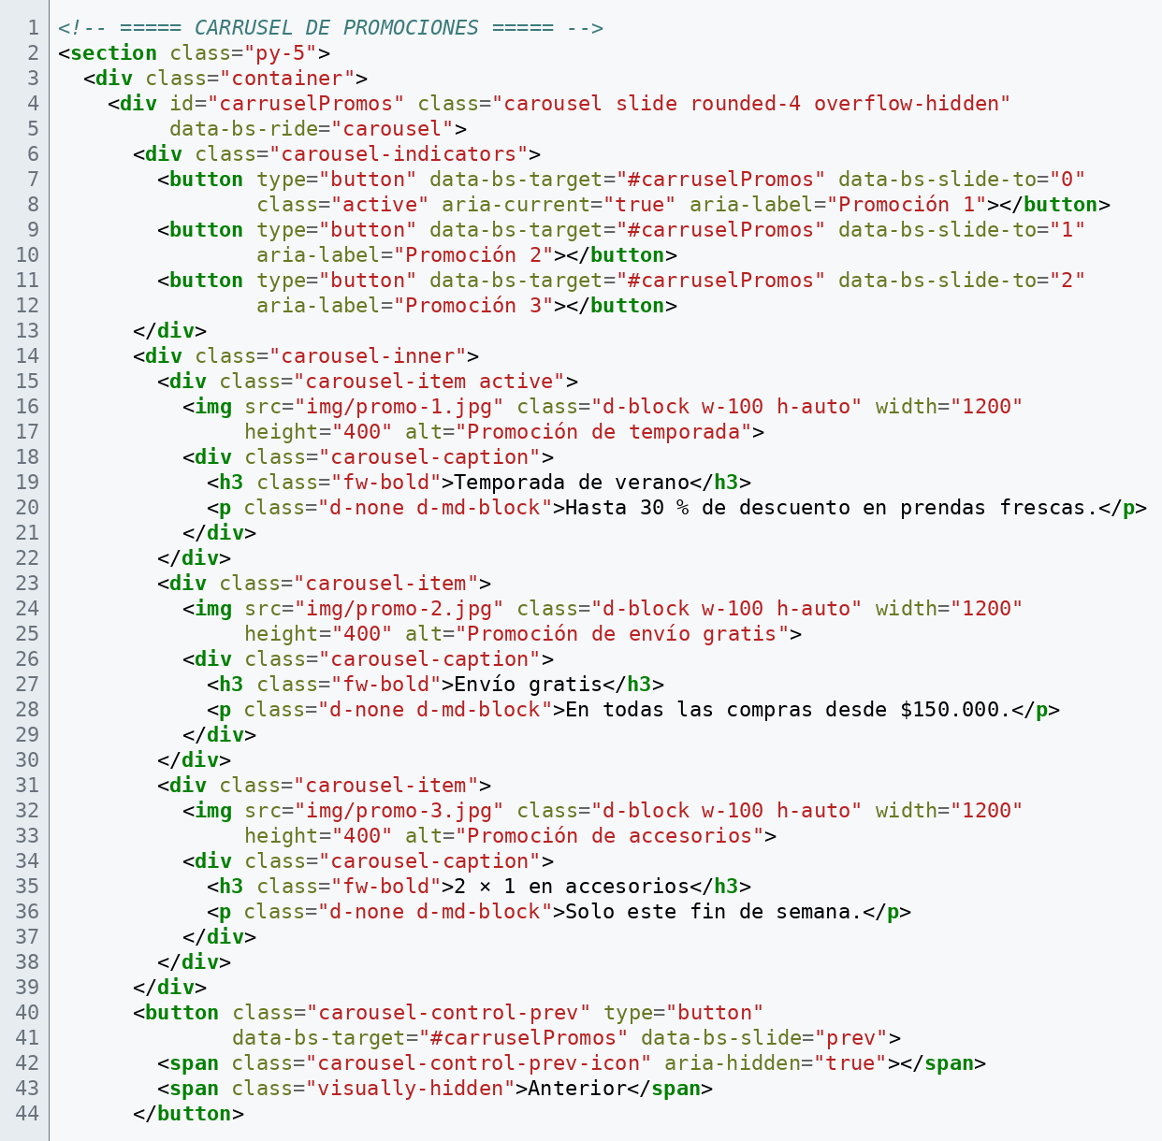
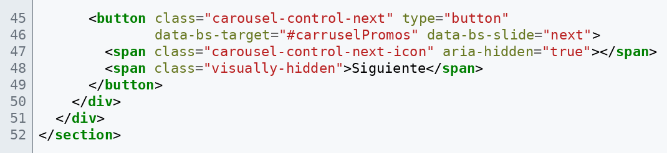

Así debe verse
Guarde todos los archivos (Ctrl + S) y mire el navegador (Live Server recarga solo):

Paso 12: carrusel con la primera promoción

Verifique antes de seguir
☐ | Verifique antes de avanzar
☐ | Las promociones cambian solas cada pocos segundos y se detienen al pasar el mouse.
☐ | Las flechas y las rayitas cambian de diapositiva.
☐ | En celular solo se ve el título de cada promoción (la frase se oculta con d-none d-md-block).

RETO · Para ir más allá (opcional)
Agregue una cuarta diapositiva reutilizando promo-1.jpg con otro texto.

Guarde su avance: git add . y git commit -m "paso 12: carrusel de promociones"

Paso 13 · Preguntas frecuentes (acordeón)
Tiempo | Archivos que modifica | Lo que aprenderá
30 min | index.html | Crear un acordeón donde solo una respuesta está abierta a la vez.

¿Qué vamos a hacer?
Las preguntas frecuentes resuelven dudas antes de comprar. Con un acordeón, cada pregunta se abre al pulsarla y las demás se cierran. Tampoco necesita JavaScript propio.

Clases y atributos nuevos
Clase / atributo | Qué hace
row justify-content-center + col-lg-8 | Centra una columna más angosta para que el texto sea cómodo de leer.
accordion › accordion-item | El acordeón y cada pregunta.
accordion-button (+ collapsed) | El botón con la pregunta; collapsed indica que empieza cerrado.
accordion-collapse collapse (+ show) | La respuesta; show la deja abierta al cargar.
data-bs-parent="#acordeonPreguntas" | Al abrir una respuesta se cierran las demás.

Manos a la obra
13.1 Reemplace el comentario <!-- PASO 13: Preguntas frecuentes --> por:
index.html · reemplaza el comentario PASO 13 HTML · 57 líneas
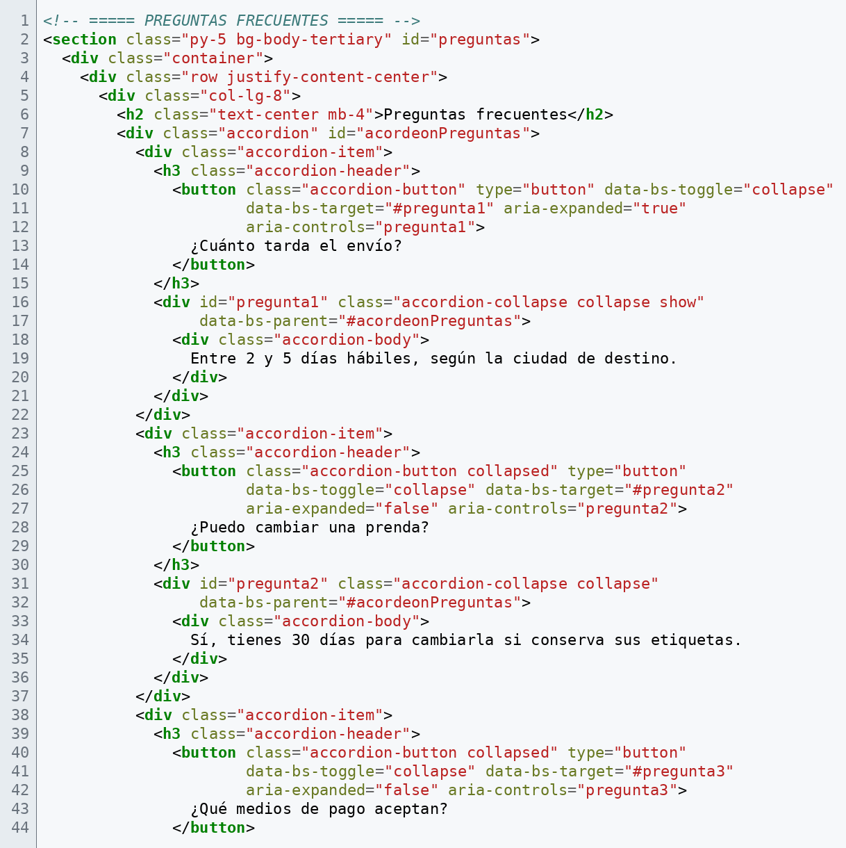
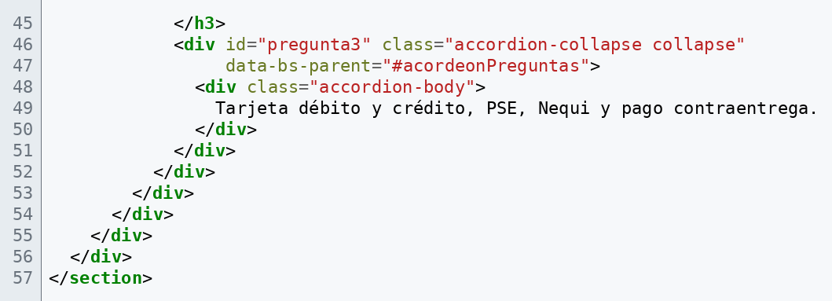

Así debe verse
Guarde todos los archivos (Ctrl + S) y mire el navegador (Live Server recarga solo):
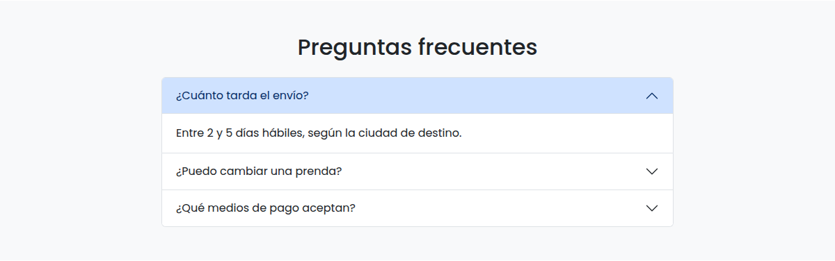
Paso 13: la primera pregunta abierta y las demás cerradas

Verifique antes de seguir
☐ | Verifique antes de avanzar
☐ | Al abrir una pregunta, la anterior se cierra.
☐ | El enlace «Preguntas» del menú lleva a esta sección.

RETO · Para ir más allá (opcional)
Agregue una cuarta pregunta: «¿Hacen envíos a todo el país?».

Guarde su avance: git add . y git commit -m "paso 13: preguntas frecuentes"

Paso 14 · Suscripción (formulario con validación)
Tiempo | Archivos que modifica | Lo que aprenderá
1 h | index.html  js/tienda.js | Construir un formulario con input-group, validarlo con JavaScript y usar el modo oscuro en una sola sección.

¿Qué vamos a hacer?
Una franja oscura invita a suscribirse para recibir ofertas. El formulario pide un correo válido y la aceptación del tratamiento de datos. Si falta algo, Bootstrap pinta el campo en rojo con su mensaje.

Clases y atributos nuevos
Clase / atributo | Qué hace
bg-dark text-body + data-bs-theme="dark" | Solo esta sección usa la paleta oscura de Bootstrap.
opacity-75 | Texto un poco transparente.
input-group has-validation + input-group-text | Ícono, campo y botón unidos; has-validation permite mostrar el mensaje de error.
required · type="email" | Reglas de validación de HTML.
novalidate + needs-validation | Usamos la validación visual de Bootstrap en lugar de la del navegador.
invalid-feedback | Mensaje que aparece cuando el campo es inválido.
was-validated (la agrega el JS) | Activa los colores y mensajes.

Manos a la obra
14.1 Reemplace el comentario <!-- PASO 14: Suscripción --> por:
index.html · reemplaza el comentario PASO 14 HTML · 27 líneas
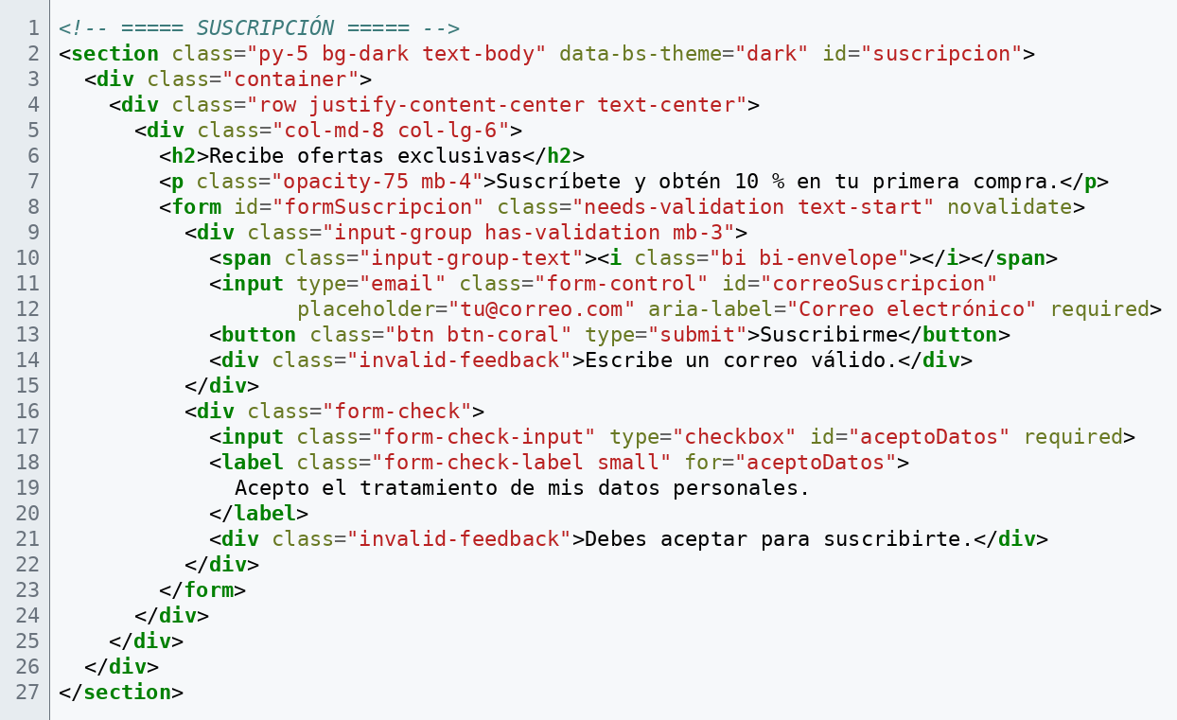

14.2 Al final de js/tienda.js, agregue:
js/tienda.js · al final del archivo JavaScript · 15 líneas
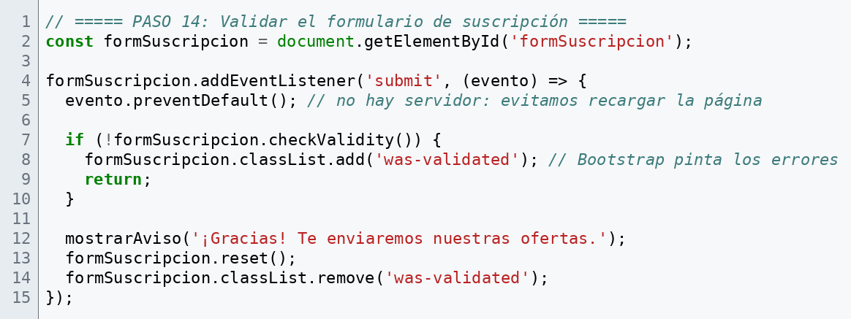

Así debe verse
Guarde todos los archivos (Ctrl + S) y mire el navegador (Live Server recarga solo):

Paso 14: al enviar vacío, Bootstrap marca los errores en rojo

¿Qué hizo cada clase?
- evento.preventDefault() evita que la página se recargue.
- checkValidity() revisa todas las reglas del formulario a la vez.
- Si todo está bien, reutilizamos mostrarAviso() del paso 9, limpiamos el formulario y quitamos was-validated.

Verifique antes de seguir
☐ | Verifique antes de avanzar
☐ | Al enviar vacío aparecen los dos mensajes de error.
☐ | Con un correo inválido (por ejemplo «ana@») no se envía.
☐ | Con todo correcto aparece el aviso de gracias y el formulario se limpia.

Guarde su avance: git add . y git commit -m "paso 14: suscripcion con validacion"

Paso 15 · Pie de página
Tiempo | Archivos que modifica | Lo que aprenderá
30 min | index.html | Organizar el pie en columnas de distinto ancho y usar clases de enlaces.

¿Qué vamos a hacer?
El pie de página cierra el sitio con la marca, enlaces útiles y redes sociales. Es una grilla de tres columnas de distinto ancho: 5 + 3 + 4 = 12.

Clases y atributos nuevos
Clase / atributo | Qué hace
col-md-5 · col-6 col-md-3 · col-6 col-md-4 | En celular: marca arriba y dos columnas debajo; desde md, tres columnas.
list-unstyled | Lista sin viñetas.
link-secondary · link-dark | Enlaces grises y oscuros.
aria-label en los íconos | Los enlaces que solo tienen un ícono necesitan texto para los lectores de pantalla.

Manos a la obra
15.1 Reemplace el comentario <!-- PASO 15: Pie de página --> (después de </main>) por:
index.html · reemplaza el comentario PASO 15 HTML · 33 líneas
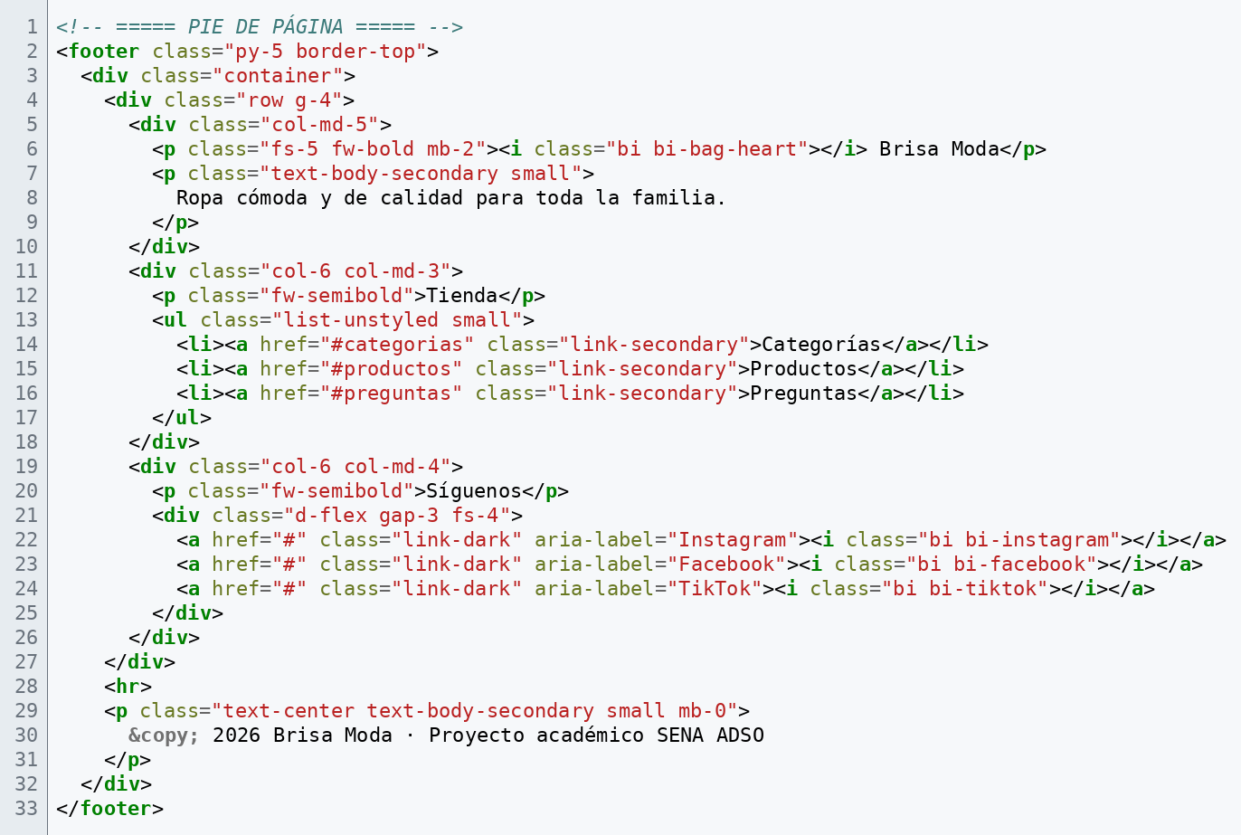

Así debe verse
Guarde todos los archivos (Ctrl + S) y mire el navegador (Live Server recarga solo):
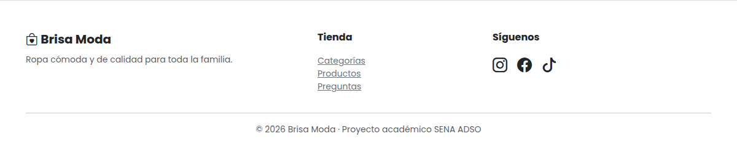
Paso 15: pie de página con marca, enlaces y redes

Verifique antes de seguir
☐ | Verifique antes de avanzar
☐ | En computador hay tres columnas; en celular, la marca arriba y dos columnas debajo.
☐ | Los enlaces llevan a sus secciones.

RETO · Para ir más allá (opcional)
Agregue una cuarta columna «Contacto» con dirección, teléfono y horario (reorganice los anchos para que sumen 12).

Guarde su avance: git add . y git commit -m "paso 15: pie de pagina"

Paso 16 · Toques finales: tooltips y botón «volver arriba»
Tiempo | Archivos que modifica | Lo que aprenderá
1 h | index.html  js/tienda.js | Activar tooltips con JavaScript y mostrar un botón flotante según el desplazamiento de la página.

¿Qué vamos a hacer?
Dos detalles que hacen la tienda más cómoda: un tooltip (texto de ayuda) en el botón del carrito y un botón flotante que aparece al bajar y lleva de vuelta al inicio con desplazamiento suave.

Clases y atributos nuevos
Clase / atributo | Qué hace
data-bs-title · data-bs-placement | Texto y posición del tooltip.
new bootstrap.Tooltip(elemento) | Bootstrap no activa los tooltips solo: hay que crearlos con JavaScript.
position-fixed bottom-0 start-0 m-4 | Botón fijo en la esquina inferior izquierda.
rounded-circle shadow | Botón redondo con sombra.
d-none | Empieza oculto; JavaScript lo muestra al bajar.

Manos a la obra
16.1 Agregue el tooltip al botón del carrito. Reemplace sus tres líneas de apertura (las del paso 10) por:
index.html · navbar, apertura del botón Carrito HTML · 4 líneas
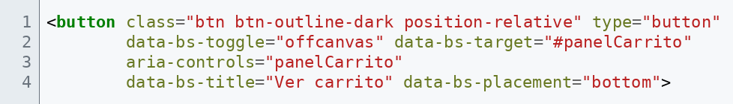

16.2 Debajo del modal (paso 11), agregue el botón flotante:
index.html · debajo del modal HTML · 6 líneas
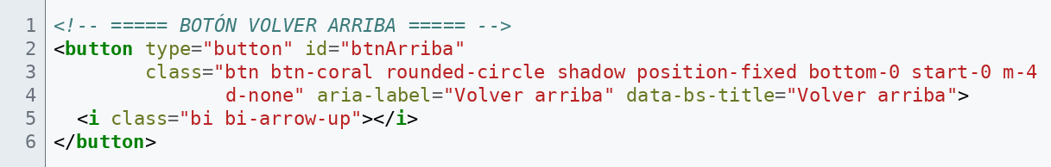

16.3 Al final de js/tienda.js, agregue:
js/tienda.js · al final del archivo JavaScript · 17 líneas
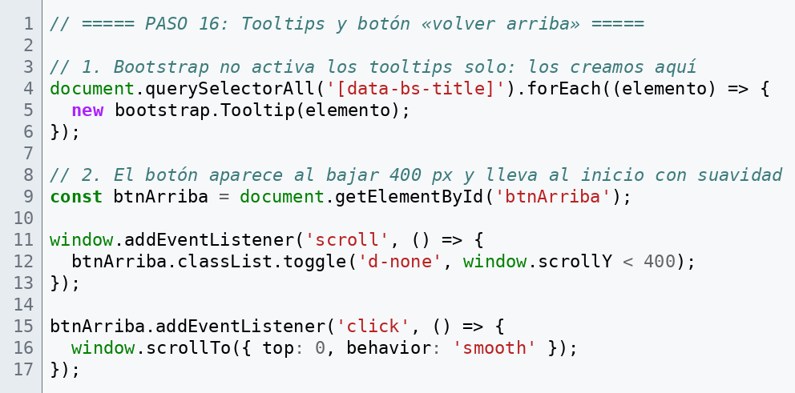

Así debe verse
Guarde todos los archivos (Ctrl + S) y mire el navegador (Live Server recarga solo):
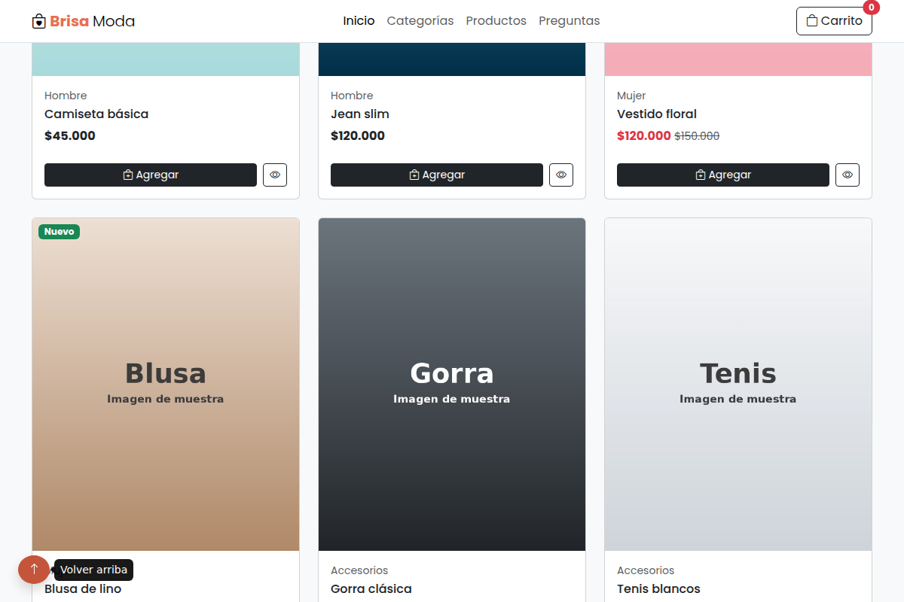
Paso 16: al bajar aparece el botón coral con su tooltip «Volver arriba»

¿Qué hizo cada clase?
- Seleccionamos todos los elementos con data-bs-title y creamos un tooltip para cada uno (el del carrito y el del botón flotante).
- El evento scroll se dispara al desplazarse; window.scrollY dice cuántos píxeles se ha bajado.
- window.scrollTo({ top: 0, behavior: "smooth" }) sube con animación.

Verifique antes de seguir
☐ | Verifique antes de avanzar
☐ | Al pasar el mouse por «Carrito» aparece «Ver carrito».
☐ | El botón coral aparece al bajar y desaparece al volver arriba.
☐ | Al pulsarlo, la página sube suavemente.

Guarde su avance: git add . y git commit -m "paso 16: tooltips y volver arriba"

¡La tienda está completa! Ahora hay que revisarla con ojos de cliente y de desarrollador antes de entregarla.

